**MODUL PANDUAN**

**PETUNJUK PEGGUNAAN APLIKASI**

**LAPIS MANIS - LAPAN KUDA**



**DINAS**

**PENANAMAN MODAL**

**DAN PELAYANAN TERPADU SATU PINTU**

**KOTA BLITAR**

**DEFINISI LAPIS MANIS**

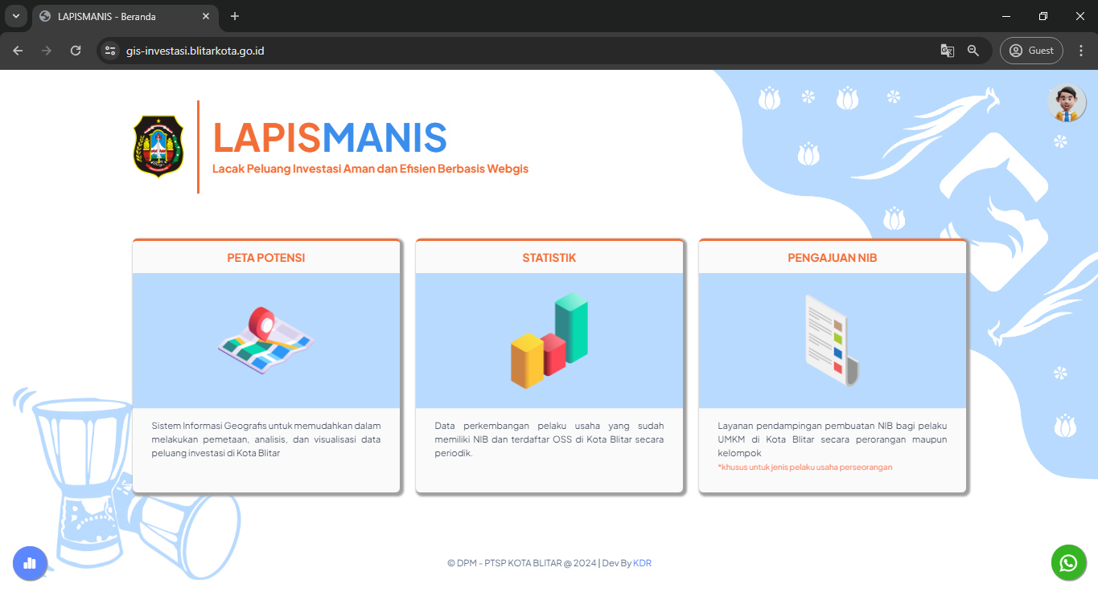

**LAPISMANIS** (Lacak Peluang Investasi Aman dan Efisien Berbasis WebGIS) adalah sebuah aplikasi inovatif yang dirancang untuk mendukung dan mempercepat proses investasi, khususnya bagi Usaha Mikro, Kecil, dan Menengah (UMKM). Dengan tiga fitur utama, LAPISMANIS menawarkan solusi komprehensif yang meliputi Aplikasi LAPANKUDA untuk pendaftaran perizinan UMKM secara praktis, Aplikasi PETA POTENSI yang memudahkan pemetaan lokasi strategis untuk investasi, serta Aplikasi STATISTIK yang menyajikan data grafik terkini dari pelaku UMKM. Kombinasi fitur-fitur ini menjadikan LAPISMANIS sebagai alat yang efektif dan efisien dalam mengidentifikasi peluang investasi yang aman dan menguntungkan, sekaligus mendukung pertumbuhan dan perkembangan UMKM di berbagai wilayah.

**SPESIFIKASI YANG DISARANKAN UNTUK MENGAKSES APLIKASI LAPIS MANIS**

Aplikasi LAPISMANIS dapat diakses melalui perangkat komputer dan smartphone yang telah terkoneksi dalam jaringan internet. Adapun untuk mengoptimalkan tampilan aplikasi diharapkan menggunakan perangkat komputer desktop/laptop. Spesifikasi minimal yang disarankan untuk mengakses aplikasi ini secara nyaman dan otpimal adalah sebagai berikut :

* Koneksi Internet : diusahakan minimal 1 Mbps
* Browser : Google Chrome
* OS : Windows 7

**CARA MENGAKSES APLIKASI LAPISMANIS**

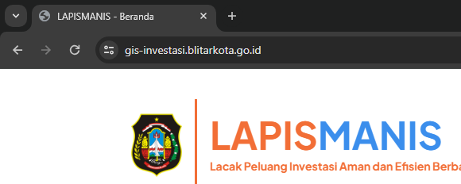Aplikasi LAPISMANIS dapat diakses melalui web browser dengan alamat domain[**https://gis-investasi.blitarkota.go.id**](https://gis-investasi.blitarkota.go.id). Fitur dari aplikasi LAPISMANIS ada yang sifatnya tertutup atau hanya bisa diakses oleh internal OPD Dinas dengan memerluka username dan password tertentu, dan ada yang sifatnya terbuka atau dapat diakses semua orang tanpa melakukan login akun untuk mengakses fiturnya.

**STRUKTUR APLIKASI LAPISMANIS**

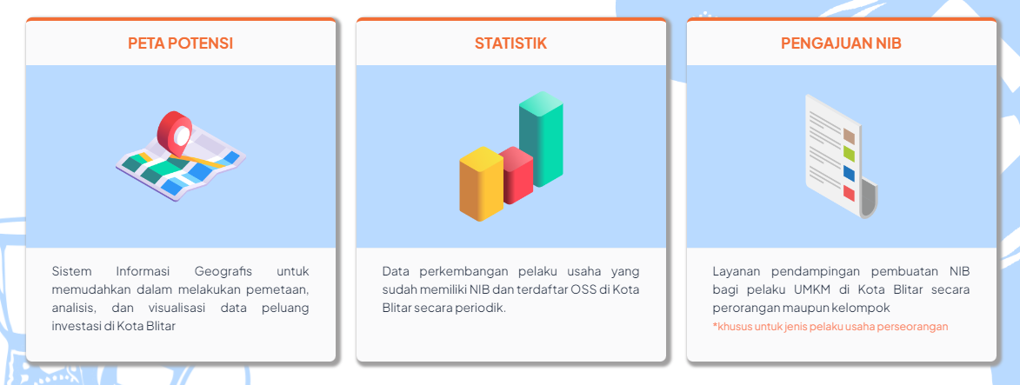

LAPISMANIS merupakan aplikasi induk dengan memilki 3 bagian utama aplikasi:

1. **PETA POTENSI**

Sistem Informasi Geografis untuk memudahkan dalam melakukan pemetaan, analisis, dan visualisasi data peluang investasi di Kota Blitar.

1. **STATISTIK**

Data perkembangan pelaku usaha yang sudah memiliki NIB dan terdaftar OSS di Kota Blitar secara periodik.

1. **PENGAJUAN NIB / LAPANKUDA**

Layanan pendampingan pembuatan NIB bagi pelaku UMKM di Kota Blitar secara perorangan maupun kelompok

**BAGIAN**

**PENGGUNA**

**PETA POTENSI**

Fitur PETA POTENSI berupa Sistem Informasi Geografis atau GIS (*Geographic Information System*) untuk memudahkan dalam melakukan pemetaan, analisis, dan visualisasi data peluang investasi di Kota Blitar. Untuk mengakses fitur ini, bisa dengan cara melakukan **[klik]** pada menu PETA POTENSI di halaman awal dari aplikasi LAPISMANIS.

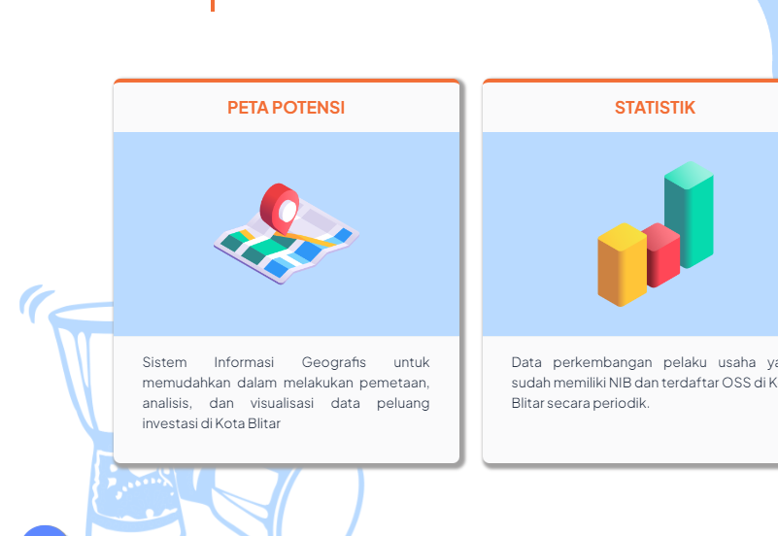

Atau bisa dengan mengakses alamat [**https://gis-investasi.blitarkota.go.id/peta-potensi**](https://gis-investasi.blitarkota.go.id/peta-potensi).

**4**

**3**

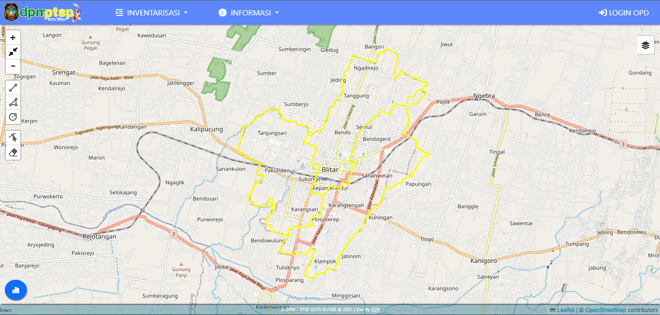

**1**

**7**

**6**

**5**

**2**

Halaman utama dari PETA POTENSI dibagi dalam 7 bagian, sebagai berikut:

1. Peta wilayah kota blitar secara bawaan menggambarkan garis batas kota blitar yang sudah dibagi berdasarkan 3 kecamatan: Sananwetan, Kepanjenkidul, dan Sukorejo. Pada bagian ini preview ketika melakukan pemetaan atau analisis terhadap peluang investasi yang ada di berbagai wilayah kota blitar.
2. Kumpulan alat untuk melakukan penggambaran pemetaan pada peta utama, berikut beberapa fungsi alat-alat yang disediakan
3. Zoom in

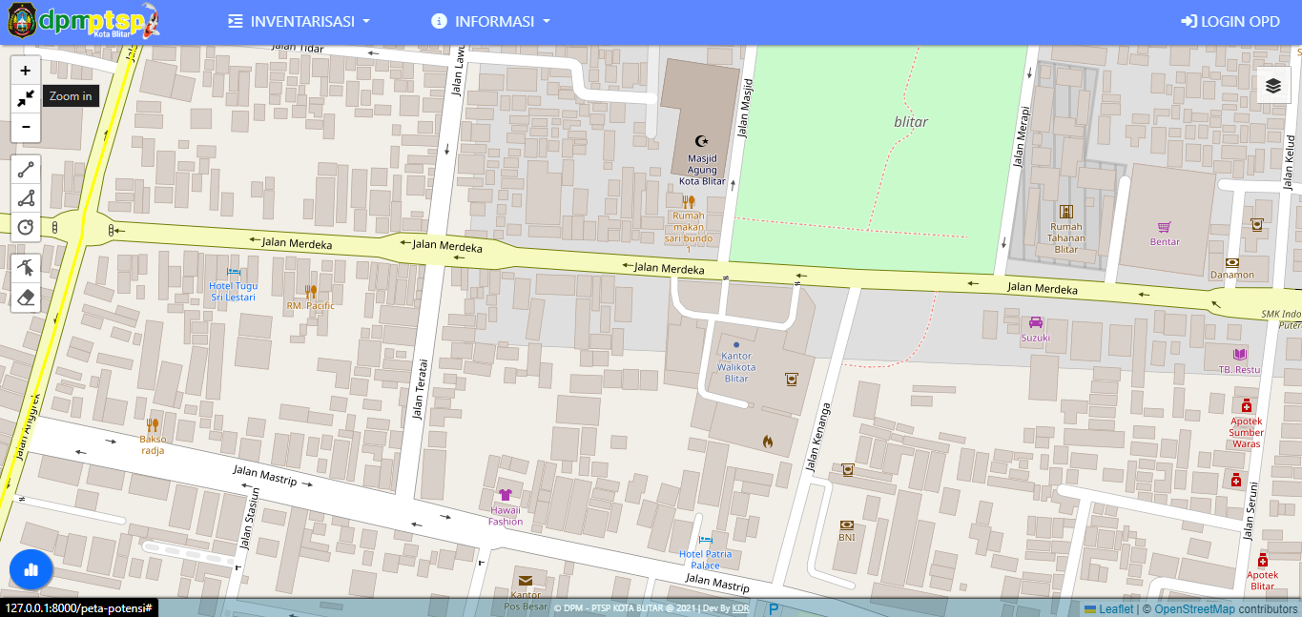

Dengan melakukan **[klik]** pada alat **zoom in** maka tampilan pada peta utamanya akan diperbesar sebanyak kita menggunakan fitur zoom in.

1. Home

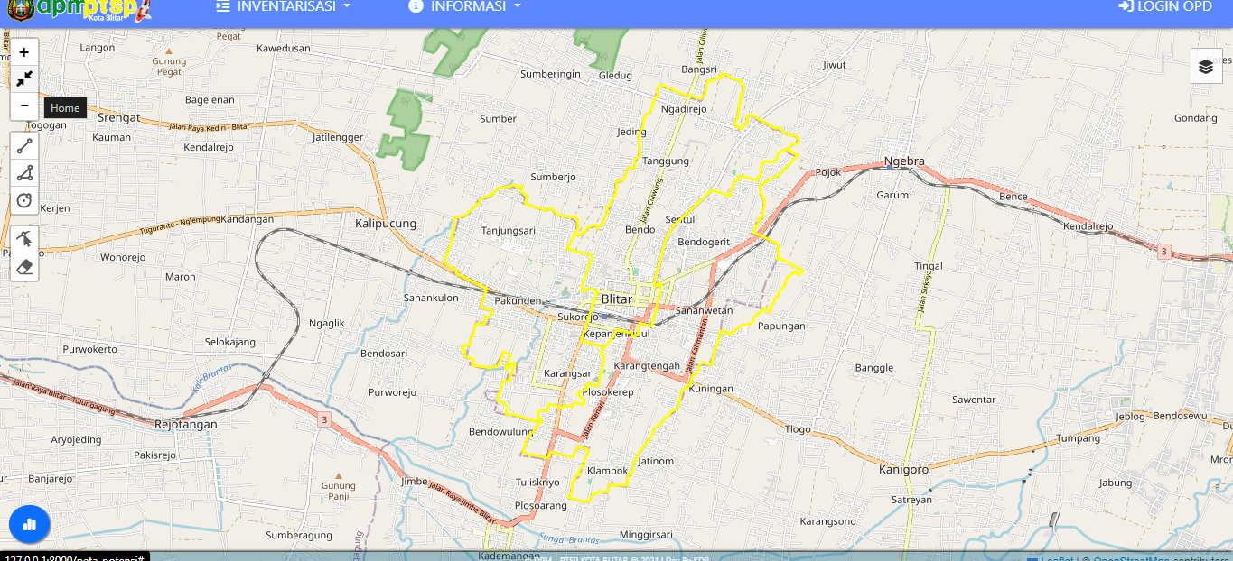

Ketika melakukan **[klik]** pada alat **home** maka akan mengembalikan tampilan peta utama ke ukuran awal

1. Zoom out

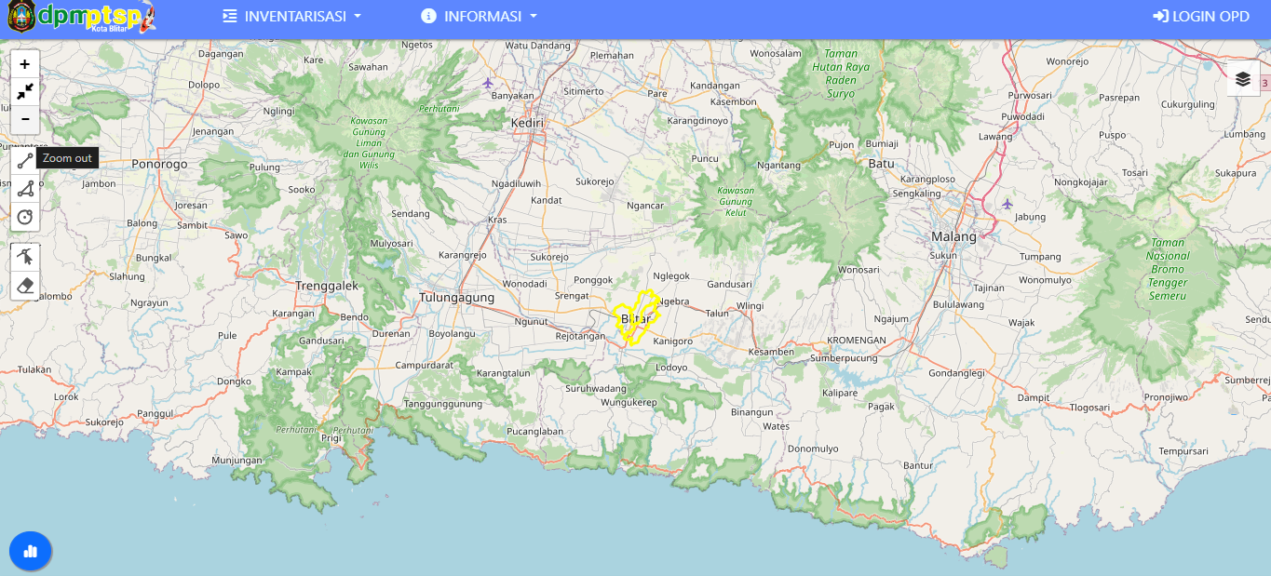

Ketika melakukan **[klik]** pada alat **zoom out** maka akan memperkecil ukuran layar pada peta utama.

1. Draw Polyline

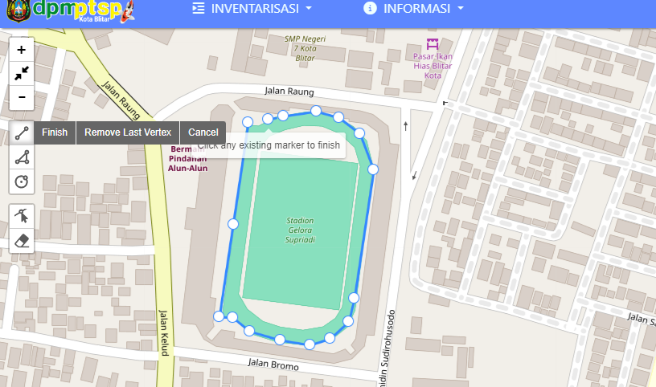

Polyline merupakan garis yang terdiri dari beberapa garis namun masih dalam satu entity atau unit. Alat **Draw Polyline** digunakan untuk menggambar beberapa garis seperti pada gambar di atas.

Jika sudah selesai melakukan penggambaran garis di dalam peta, maka **[klik]** bagian **Finish** atau **[klik]** bagian **Cancel** untuk membatalkan perubahan.

1. Draw Polygons

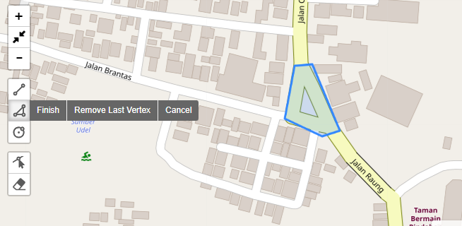

Polygon adalah bentuk datar yang terdiri dari garis lurus yang bergabung dan membentuk rantai tertutup. **[klik]** alat **Draw Polygons** untuk menggambar bidang atau area suatu Lokasi atau wilayah pada peta, setelah itu **[klik]**  **Finish** untuk menyelesaikan polygon atau **Cancel** untuk membatalkan perubahan.

1. Draw Circle

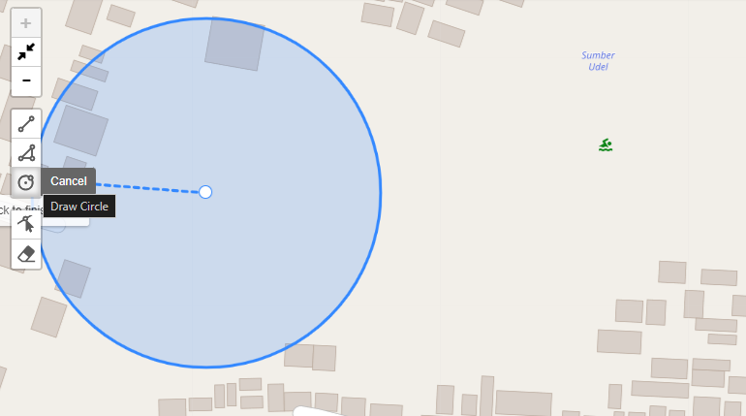

Alat **Draw Circle** digunakan untuk menggambar area pada peta dalam bentuk lingkaran. Dengan melakukan **[klik]** pada alat **Draw Circle** lalu **[klik]** dan geser pada peta utama sesuai ukuran yang diinginkan.

1. Edit Layers

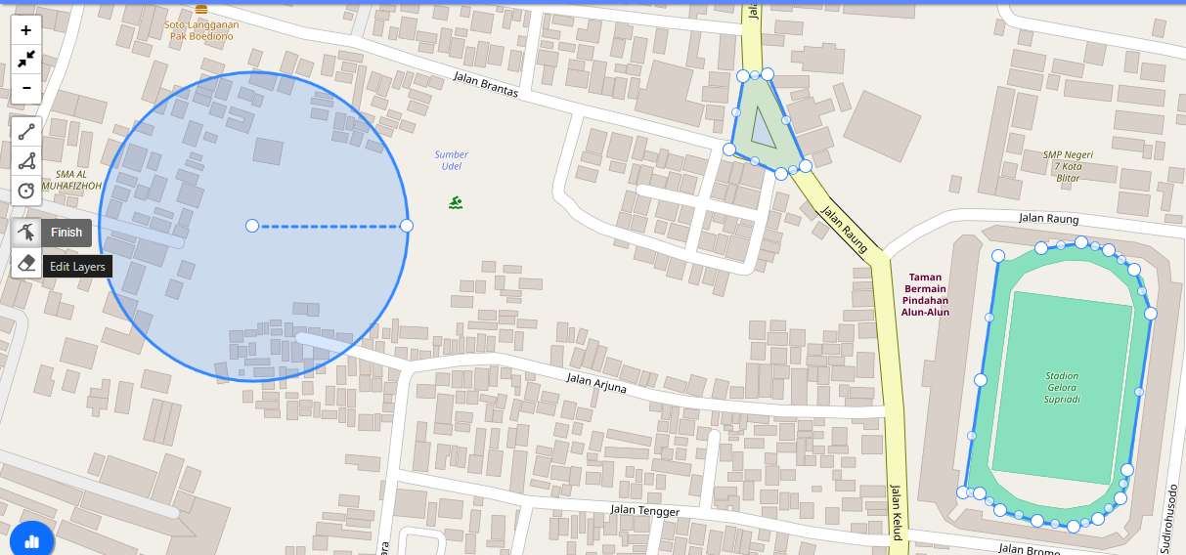

Alat **Edit Layers** digunakan ketika ingin melakukan pengeditan atau perubahan pada bidang-bidang yang sebelumnya sudah Digambar sebelumnya.

1. Remove Layer

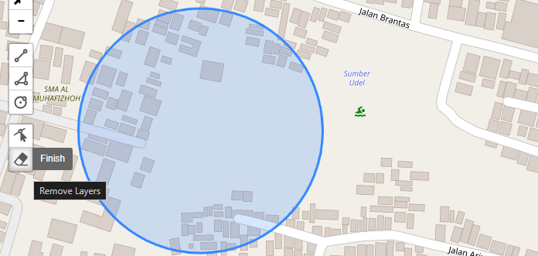

Alat **Remove Layers** digunakan untuk menghapus bidang yang sudah digambar pada tampilan peta.

1. Menu **INVENTARISASI** untuk menampilkan berbagai macam data UMKM yang sudah dikategorikan berdasarkan klasifikasi Sektor Unggulan ataupun Klaster Potensi.

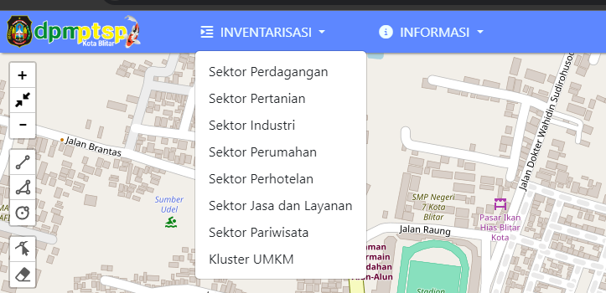

Ketika melakukan **[klik]** pada salah satu sektor, contohnya di sini yang SEKTOR PARIWISATA, maka akan muncul pop up tabel seperti gambar dibawah ini

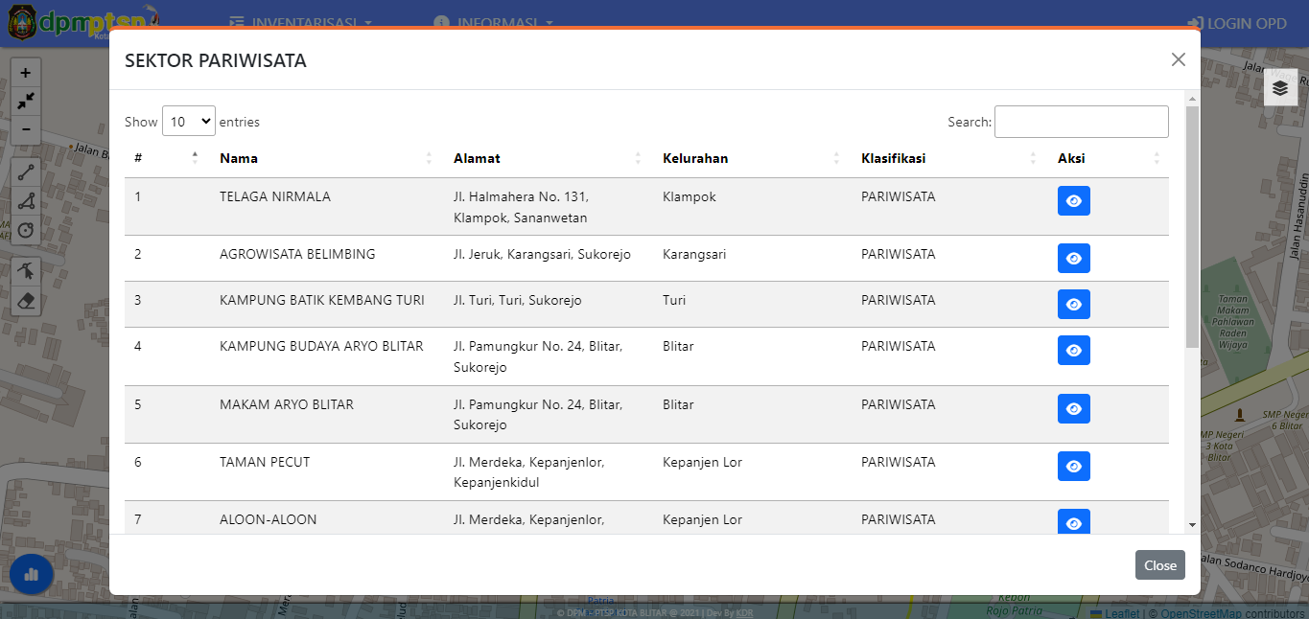

Tabel yang muncul menampilkan data Nama, Alamat, Kelurahan, Klasifikasi, dan tombol Aksi

Ketika melakukan **[klik]** pada tombol aksi, akan menampilkan detail data dari sektor yang dipilih, seperti pada gambar di bawah ini

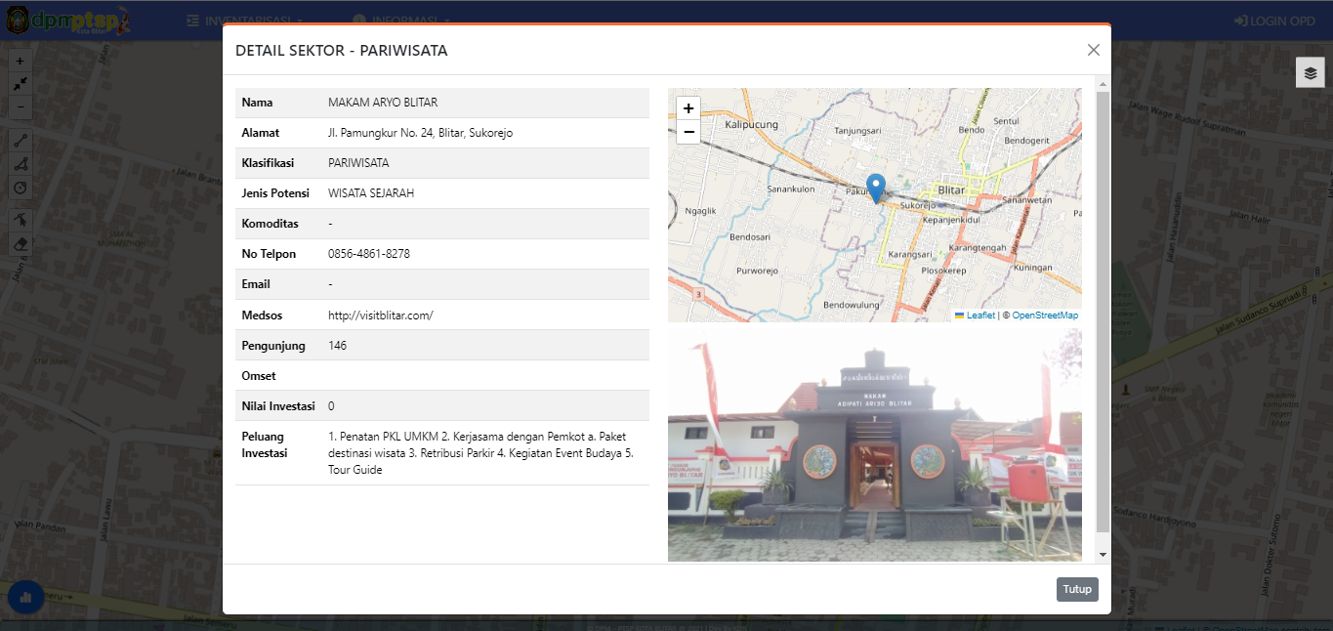

1. Menu **INFORMASI** menampilkan berbagai informasi dari DPMPTSP yaitu: artikel, regulasi, proses perizinan dan profil daerah

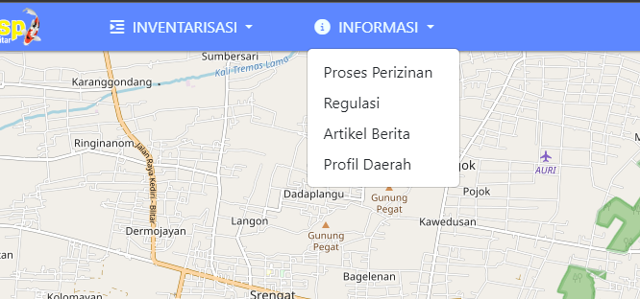

Berikut contoh tampilan dari halaman profil daerah

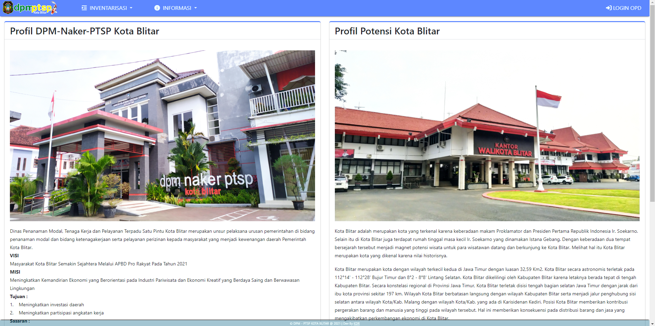

1. Menu **LOGIN OPD** digunakan untuk masuk atau autentikasi akun bagi admin dari OPD yang mana dengan login maka pengguna bisa mengakses halaman admin dari aplikasi tersebut.

Berikut tampilan halaman login

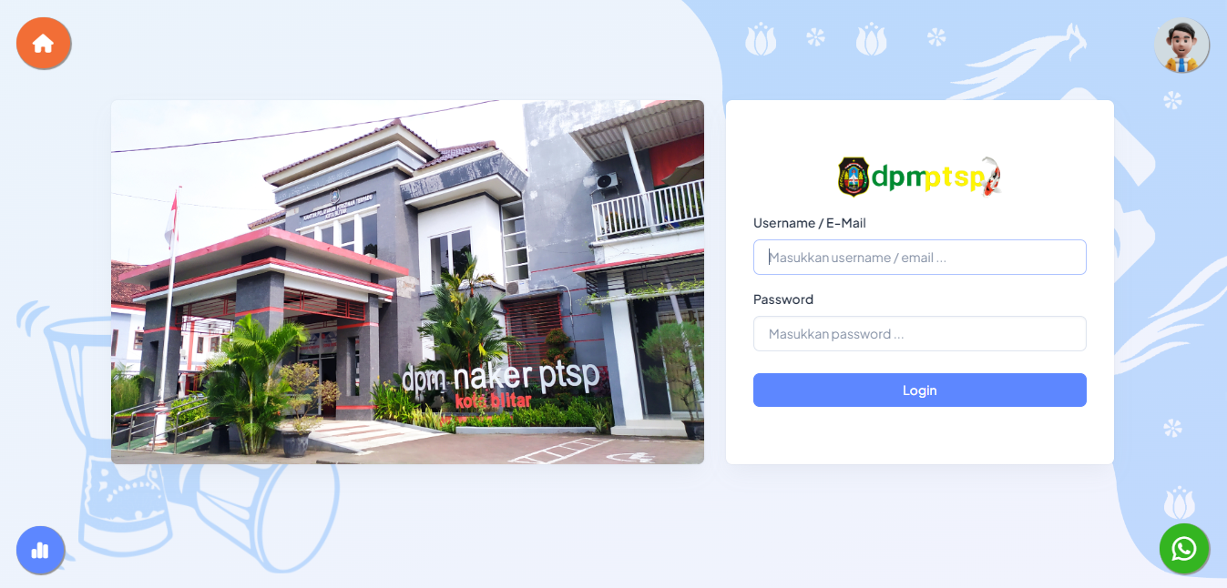

1. Menu **LAYER DATA** untuk melihat berbagai macam data sektor dan klaster sesuai dengan kategori yang dipilih

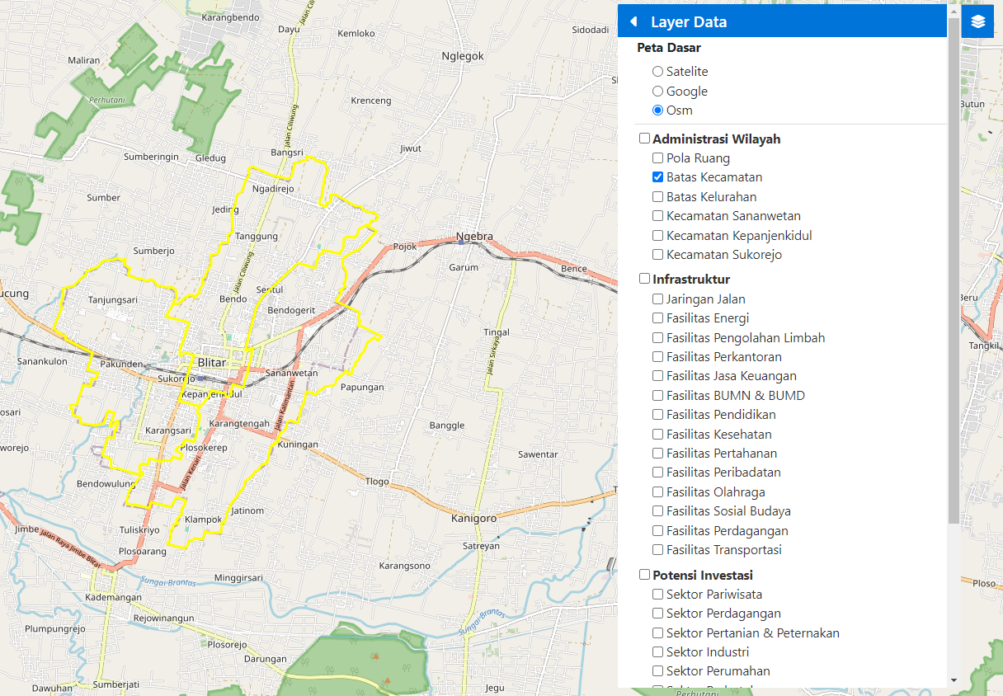

Berikut contohnya ketika mengaktifkan dengan cara checklist di beberapa sektor dan klister yang ada di menu LAYER DATA

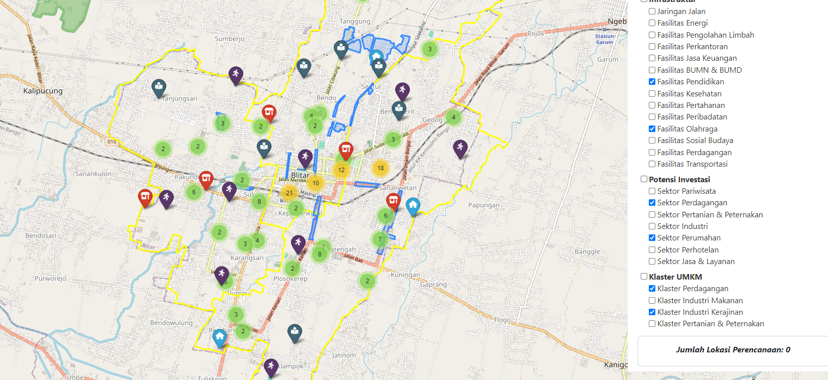

1. Menu **STATISTIK PENGUNJUNG** digunakan untuk melihat trafik dari pengunjung aplikasi LAPISMANIS

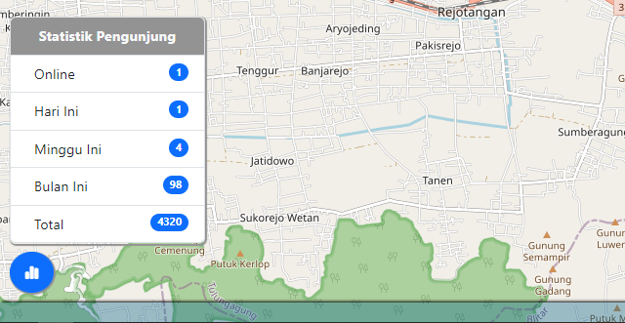

**STATISTIK**

Fitur **STATISTIK** digunakan untuk mempresentasikan data pelaku usaha atau data UMKM di kota Blitar yang dikemas dalam bentuk grafik secara periodic. Di dalam fitur ini, dapat diakses oleh pengguna secara bebas, artinya tidak perlu melakukan login ketika ingin mengakses halaman STATISTIK.

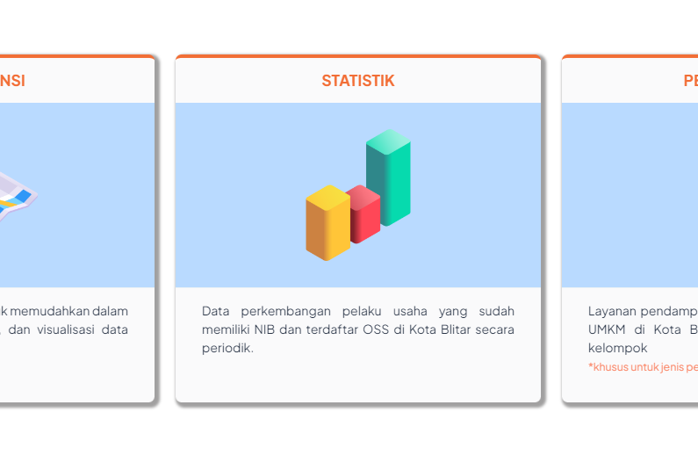

Berikut tampilan awal dari halaman STATISTIK, pada gambar di bawah ini grafik yang ditampilkan merupakan grafik data pada tahun terakhir

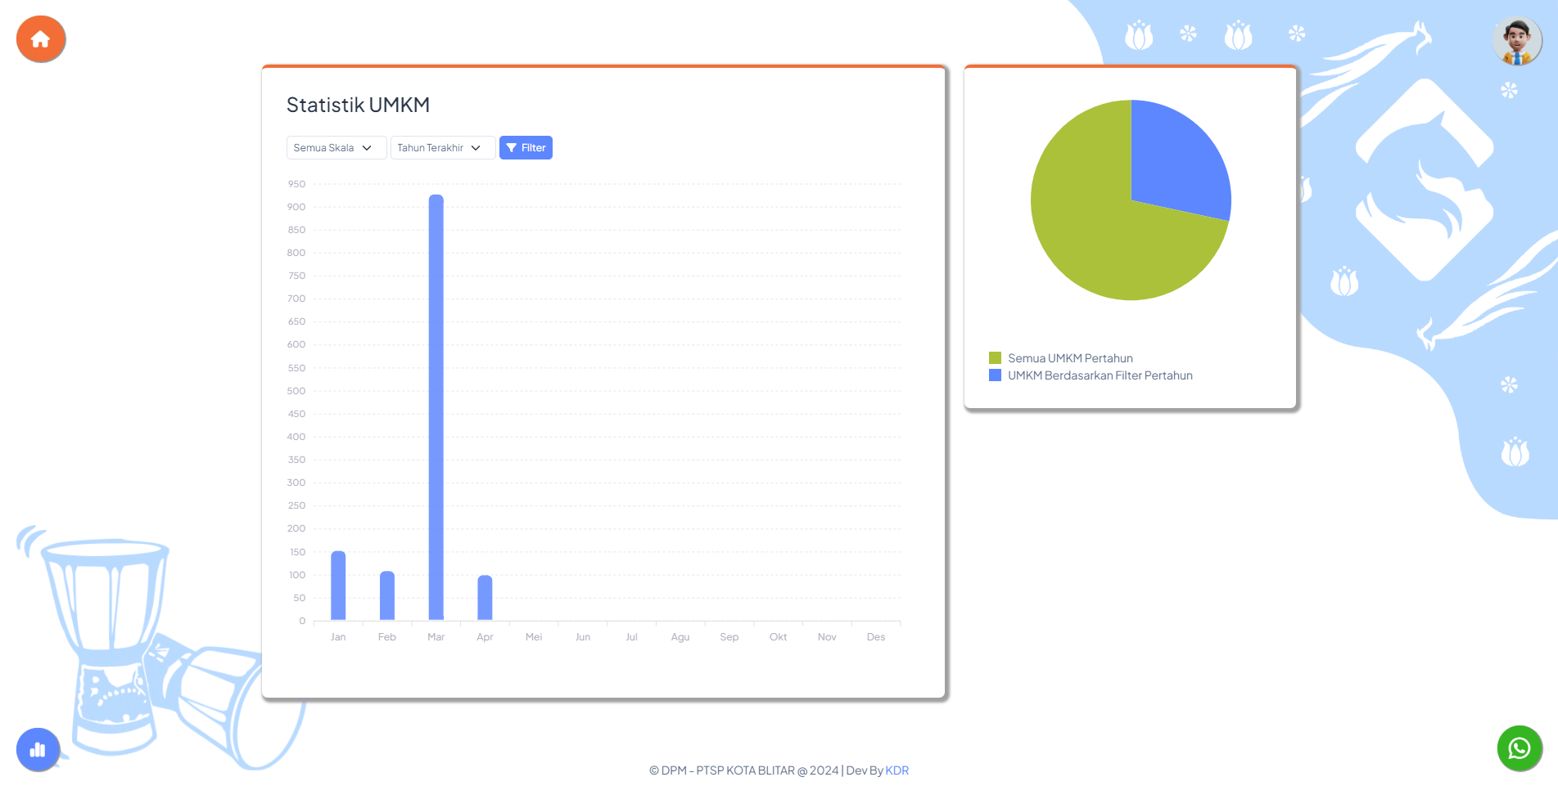

Selain itu pengguna juga bisa melihat data pada tahun lainnya melalui fitur **Filter**

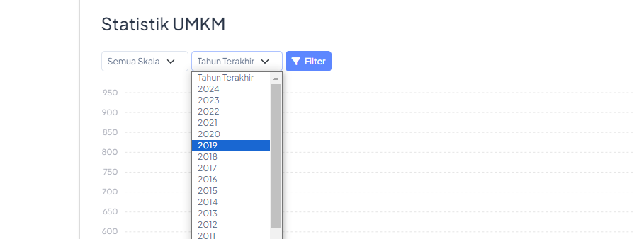

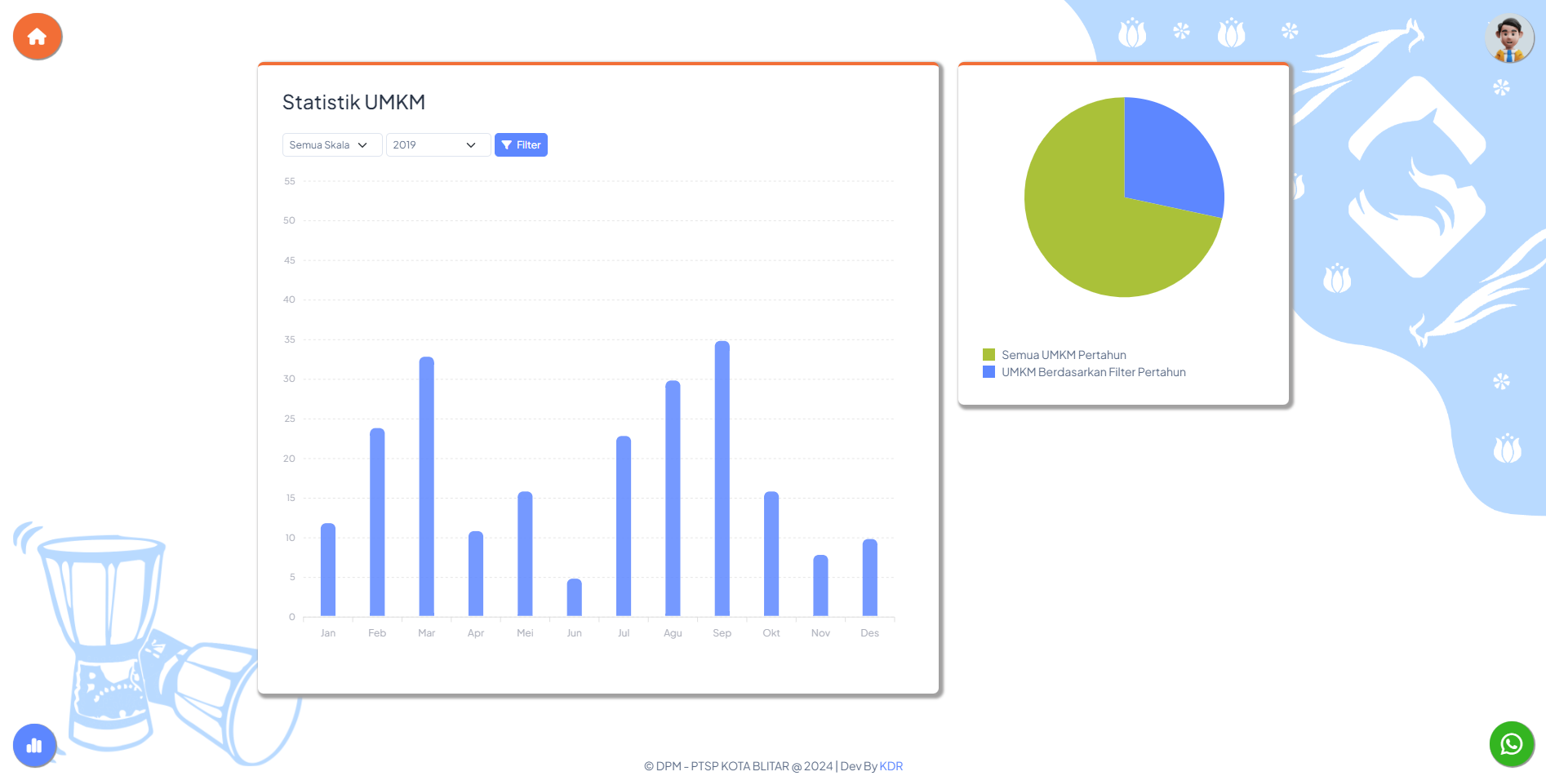

**PENGAJUAN NIB**

Fitur **PENGAJUAN NIB** atau **LAPANKUDA** merupakan layanan untuk pendampingan pelaku usaha atau pemilik UMKM guna pengajuan NIB atau Nomor Induk Berusaha secara individu maupun kelompok. Seperti fitur STATISTIK maupun PETA POTENSI, layanan ini bisa diakses secara bebas oleh pengguna tanpa melakukan login terlebih dahulu.

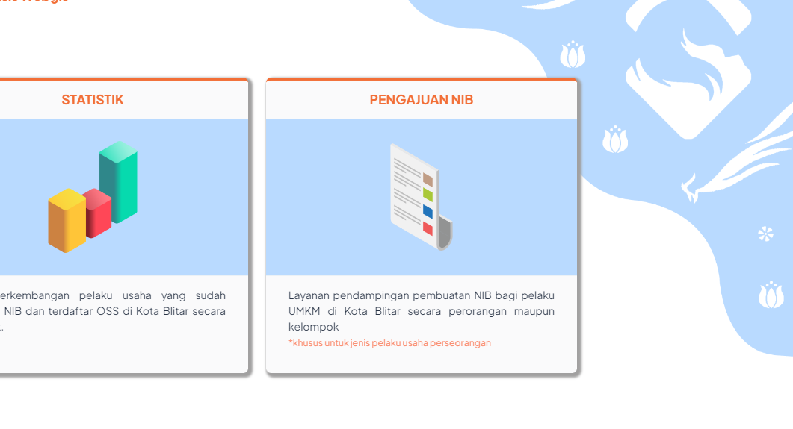

Ketika memilih menu PENGAJUAN NIB, maka akan menampilkan pop up seperti berikut ini

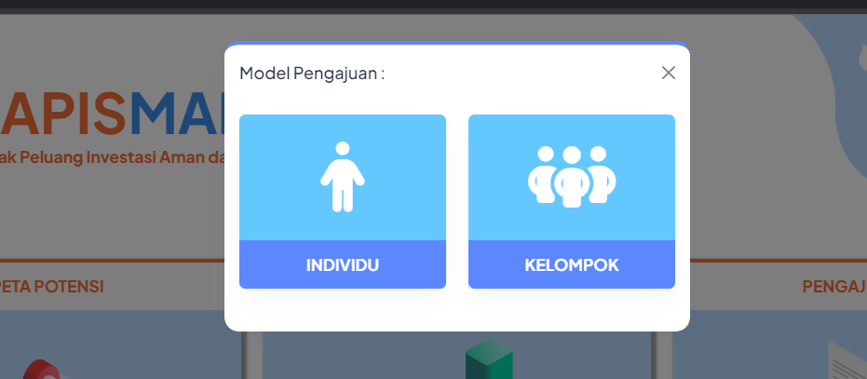

* **Model Pengajuan Individu**

Berikut tampilan dari modal pengajuan individu

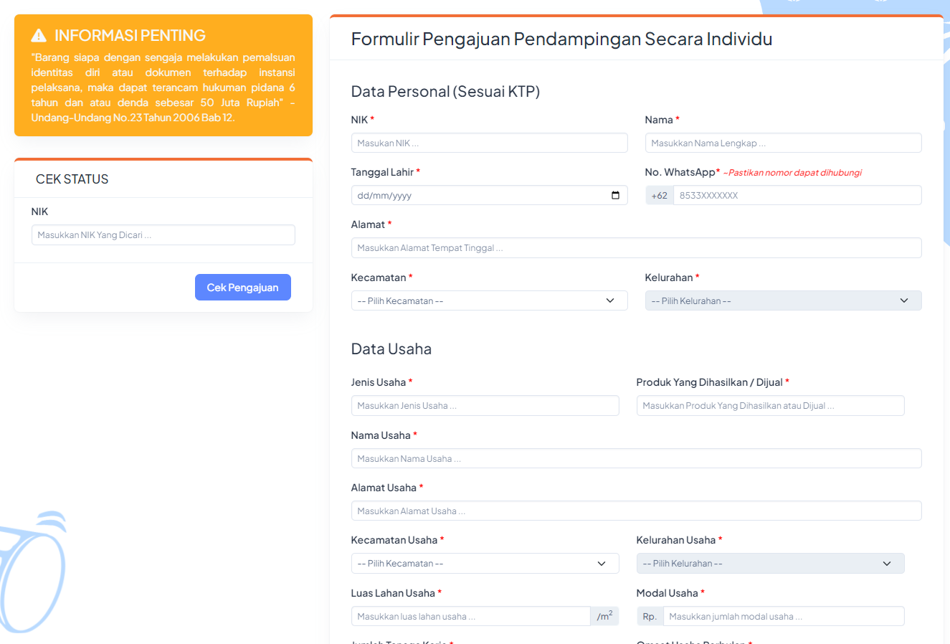

Terdapat beberapa data yang perlu diinput oleh pengguna guna memenuhi persyaratan untuk pengajuan NIB, yaitu Data Personal dan Data Usaha.

Berikut contoh ketika sudah diisi kan data dan melakukan **[klik]** pada tombol **Kirim**

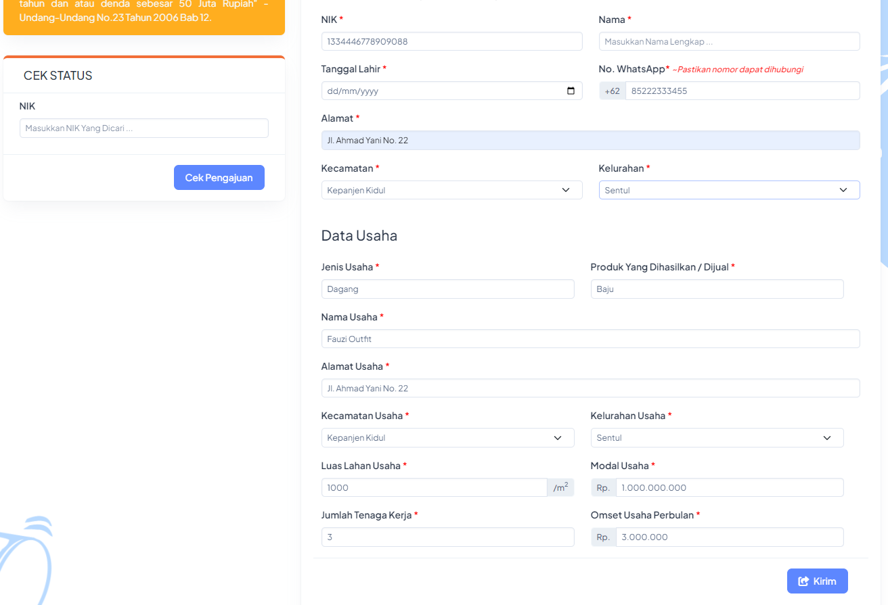

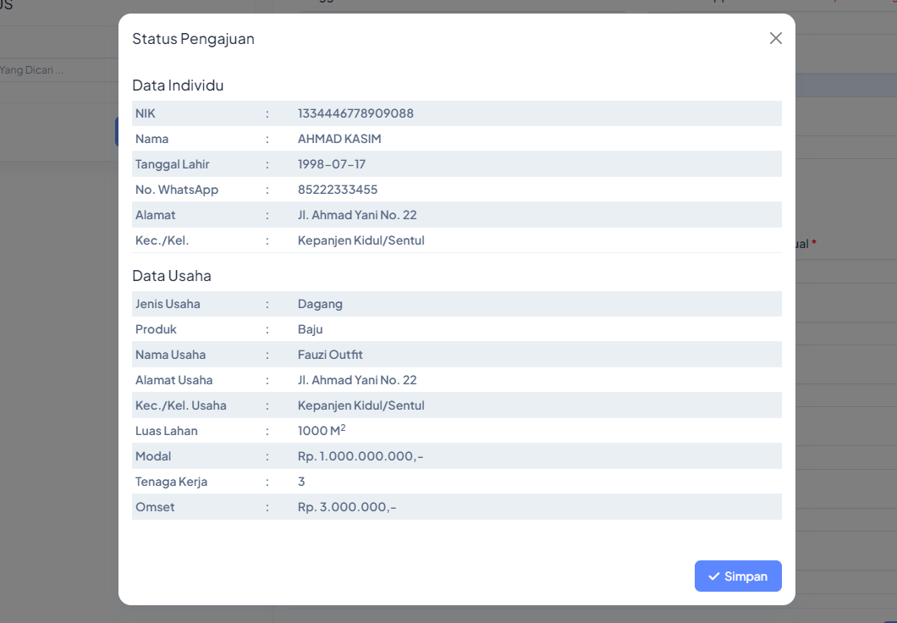

Setelah muncul pop up berisi verifikasi data yang sudah dimasukkan, jika sudah benar bisa langsung **[klik]** pada tombol Simpan

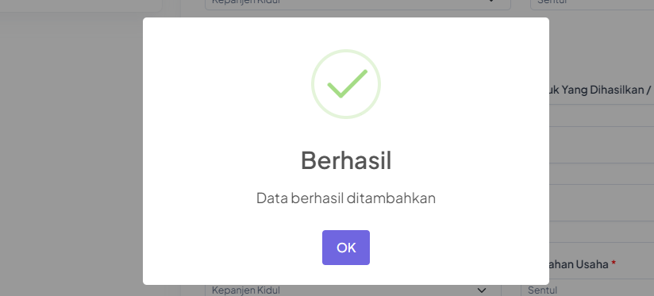

Pada bagian lain terdapat form **CEK STATUS** untuk melihat status dari data pengajuan yang sudah dimasukkan oleh pengguna

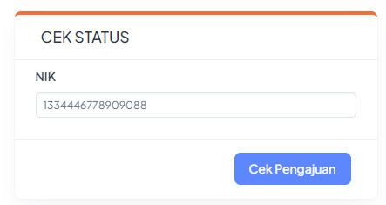

Dengan **[klik]** pada tombol Cek Pengajuan maka akan muncul pop up berisi data pengajuan dari NIK tersebut

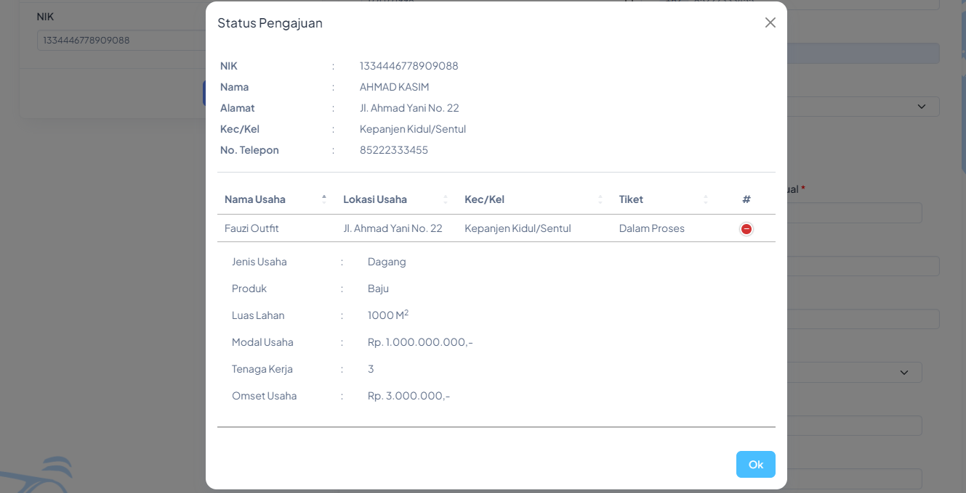

Ketika pertama kali melakukan pengajuan, status dari data Tiket akan berisi Dalam Proses, artinya pengguna harus menunggu data pengajuan diverifikasi terlebih dahulu oleh admin. Dalam tahap ini pengguna bisa melakukan konfirmasi langsung ke admin DPMPTSP melalui fitur chat WA yang ada pada pojok kanan bawah layer

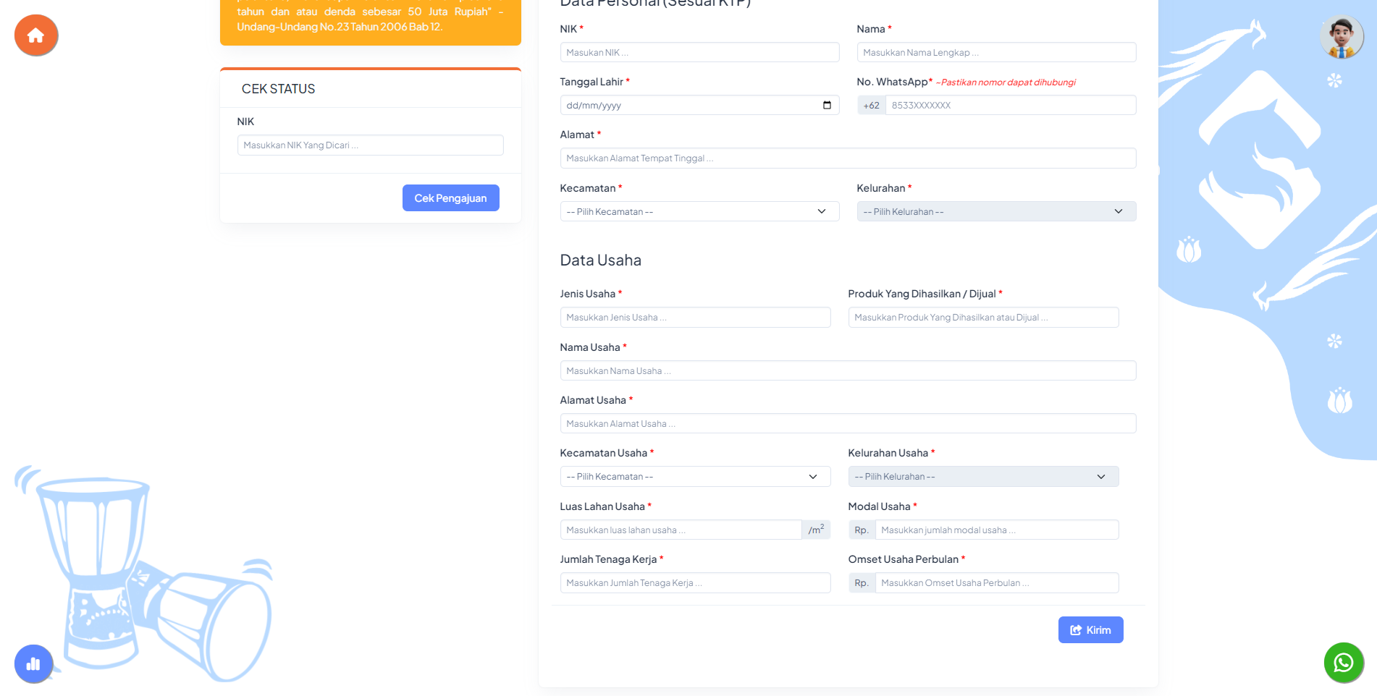

Jika data sudah diverifikasi oleh admin dari DPMPTS. Maka status dari Tiket akan berupa tombol untuk cetak tiket seperti berikut ini

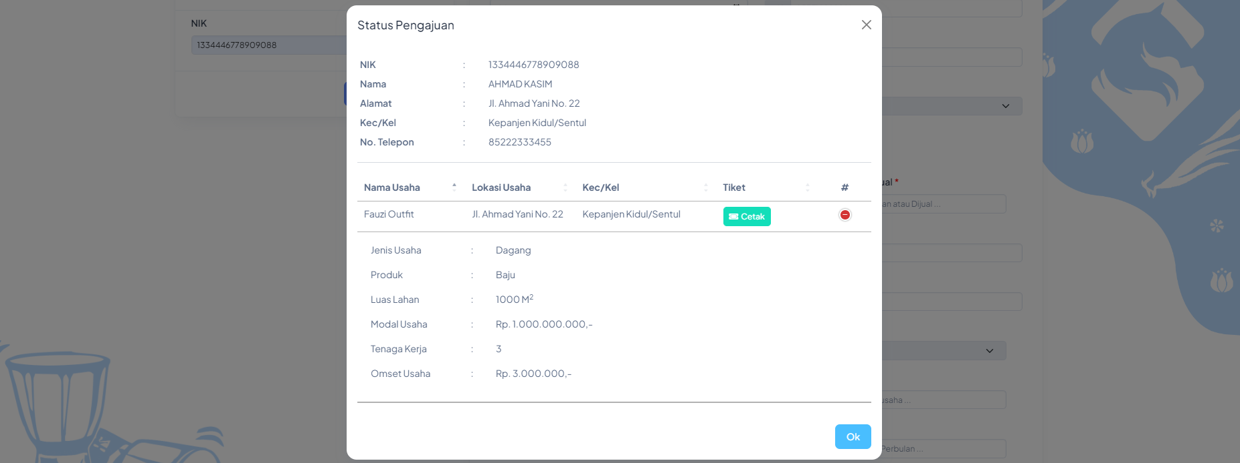

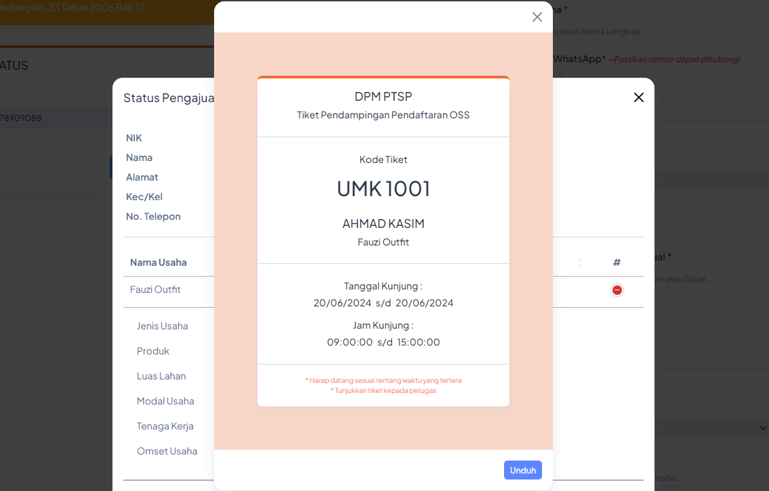

Tampilan tiket seperti pada gambar di atas

* **Model Pengajuan Kelompok**

Untuk melakukan pengajuan dalam model kelompok, halaman form input data yang disediakan lebih sederhana.

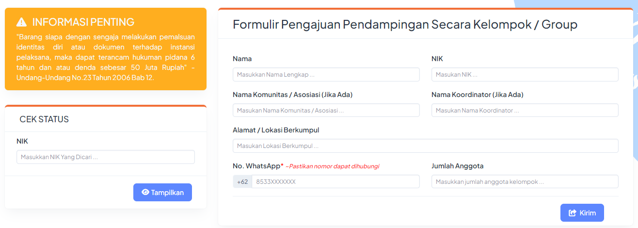

Pada fitur ini digunakan untuk pelaku usaha yang ingin melakukan pengajuan bebarengan dengan pelaku usaha lainnya dalam waktu bersamaan.

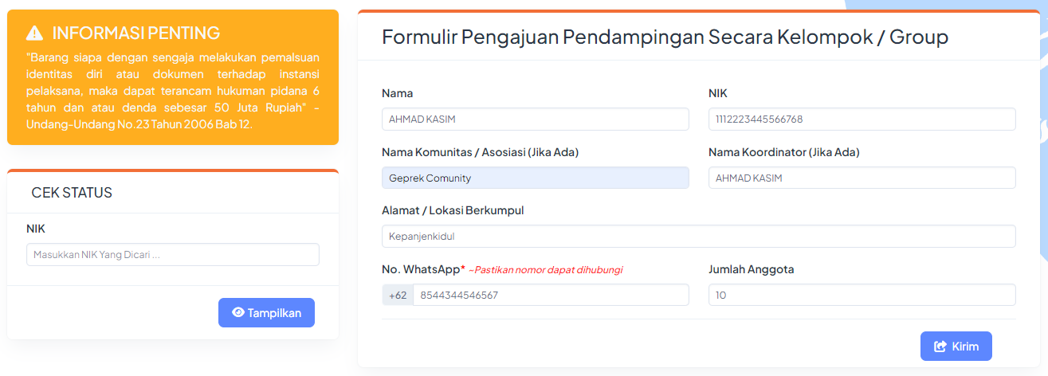

Seperti ketika melakukan pengajuan individu, jika sudah melakukan input datanya lakukan verifikasi sebelum mengirim data.

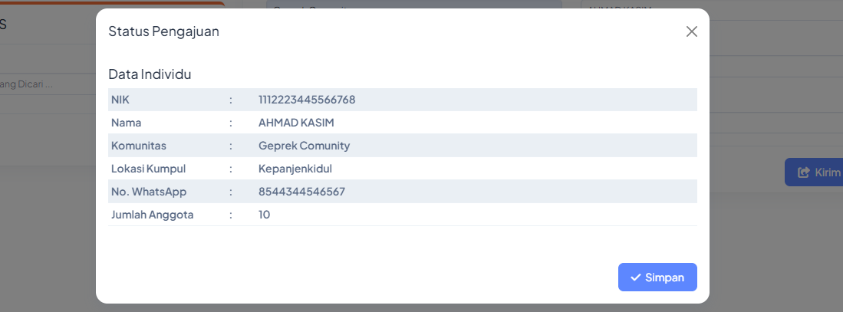

Untuk statusnya, jika belum ada verifikasi dari admin DPMPTSP, maka hanya muncul pesan Proses Verifikasi.

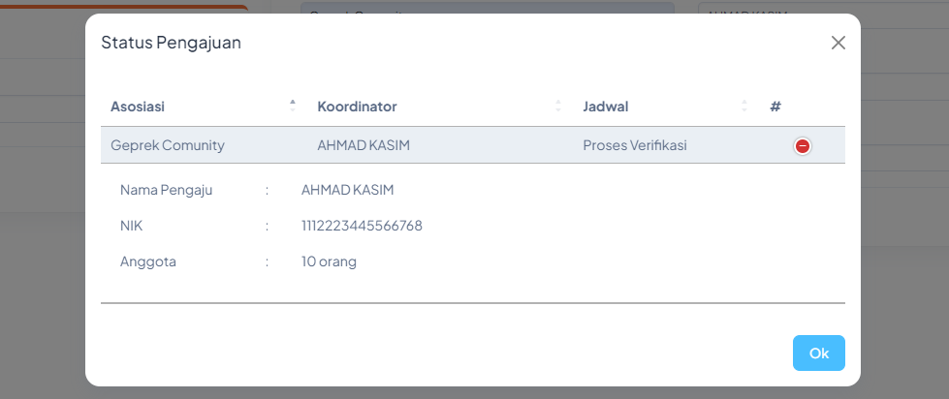

Dan konfirmasi juga bisa dilakukan melalui fitur chat WA yang ada di kanan bawah layar. Jika sudah diverifikasi, maka statusnya akan berubah menjadi tombol untuk cetak tiket.

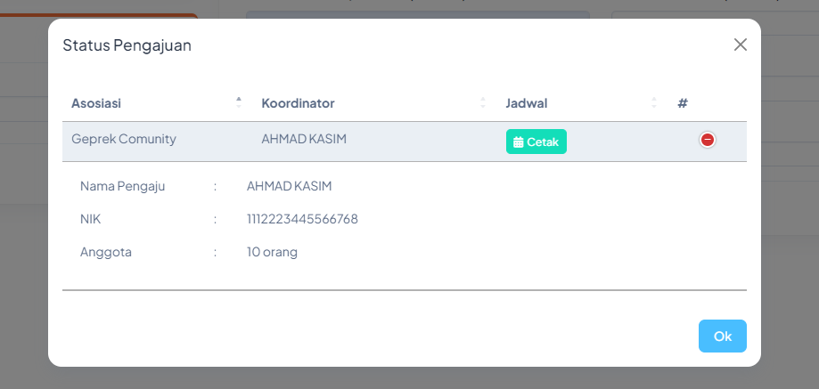

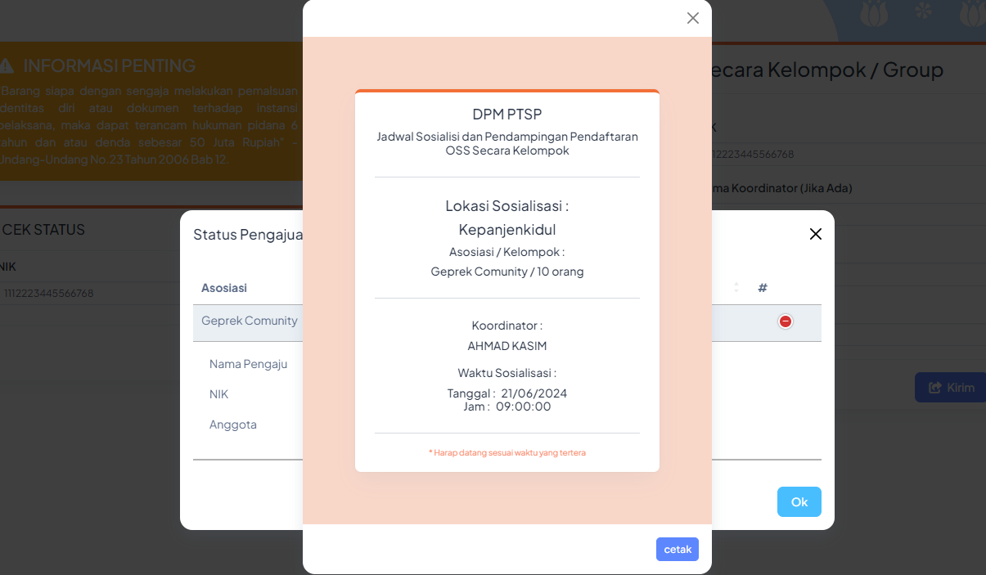

**BAGIAN**

**ADMINISTRATOR**

Untuk masuk ke halaman admin, bisa melakukan login akun terlebih dahulu. Untuk mekakses halaman login bisa masuk ke menu yang ada di pojok kanan atas, atau mengunjungi Alamat [**https://gis-investasi.blitarkota.go.id/login**](https://gis-investasi.blitarkota.go.id/login)

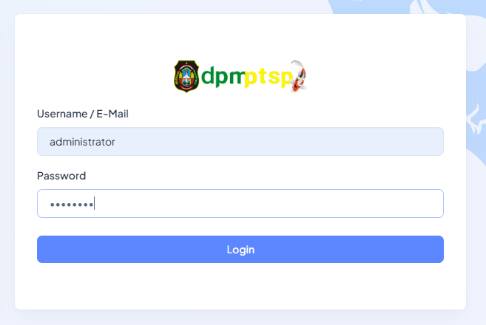

Setelah memasukkan username dan password dengan benar, dengan **[klik]** tombol login maka akan dialihkan ke halaman admin dari aplikasi LAPISMANIS

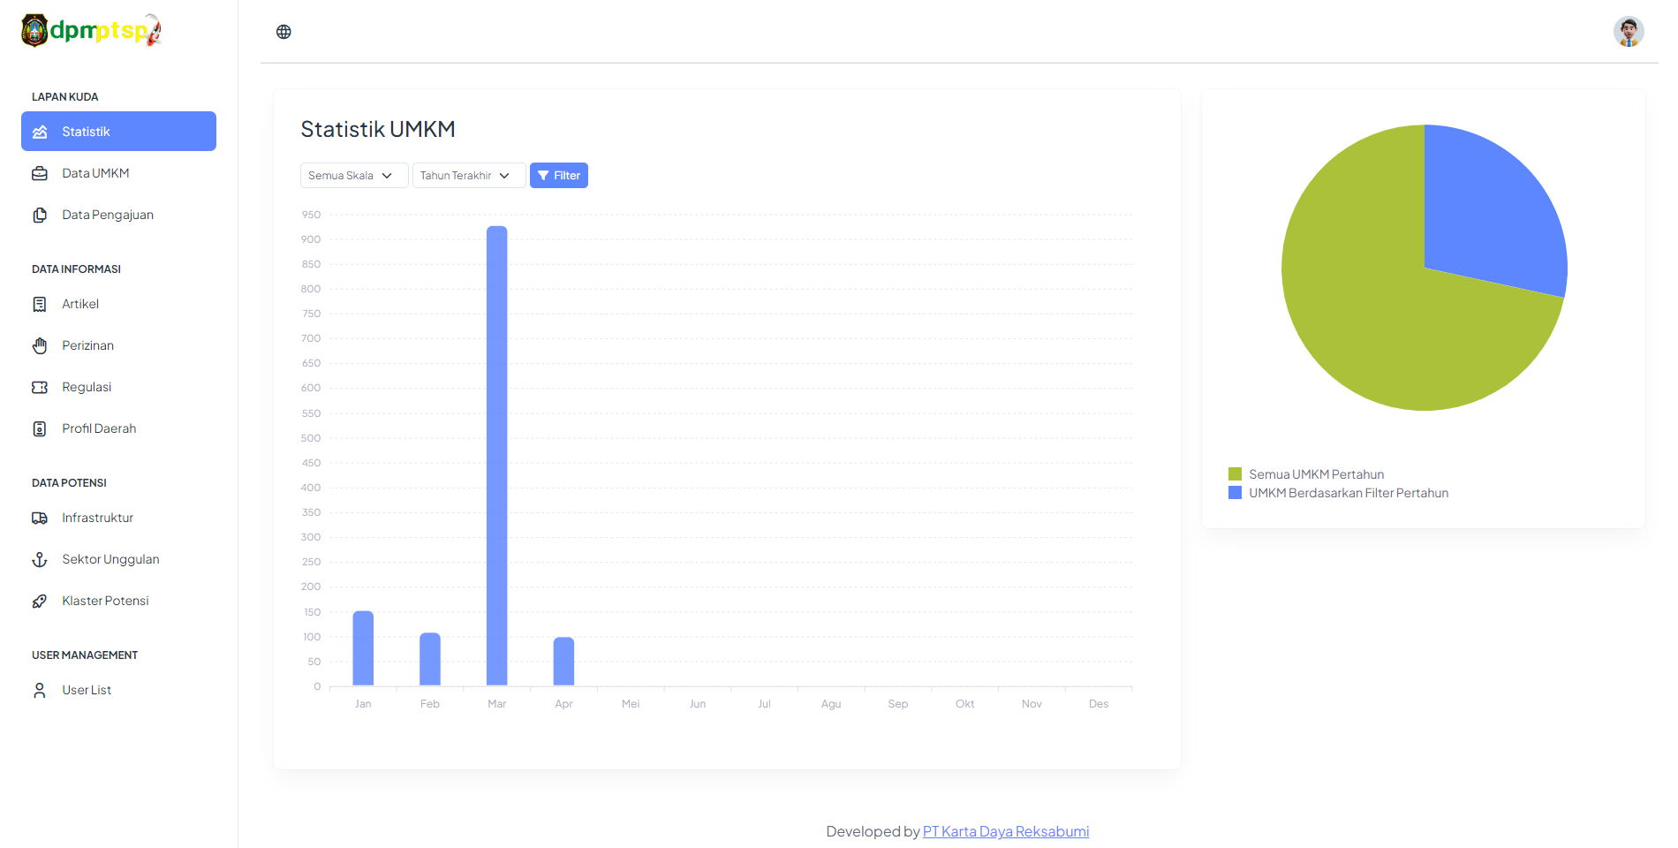

Pada halaman admin dibagi dalam 4 bagian:

* LAPANKUDA
* DATA INFORMASI
* DATA POTENSI
* USER MANGEMENT

**LAPANKUDA**

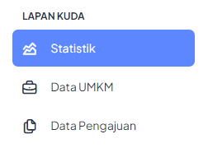

Dalam bagian LAPANKUDA terdapat 3 menu: Statistik, Data UMKM, dan Data Pengajuan.

**Statistik**

Dalam menu ini merupakan bagian untuk mempresentasikan data pelaku usaha atau data UMKM di kota Blitar yang dikemas dalam bentuk grafik secara periodic.

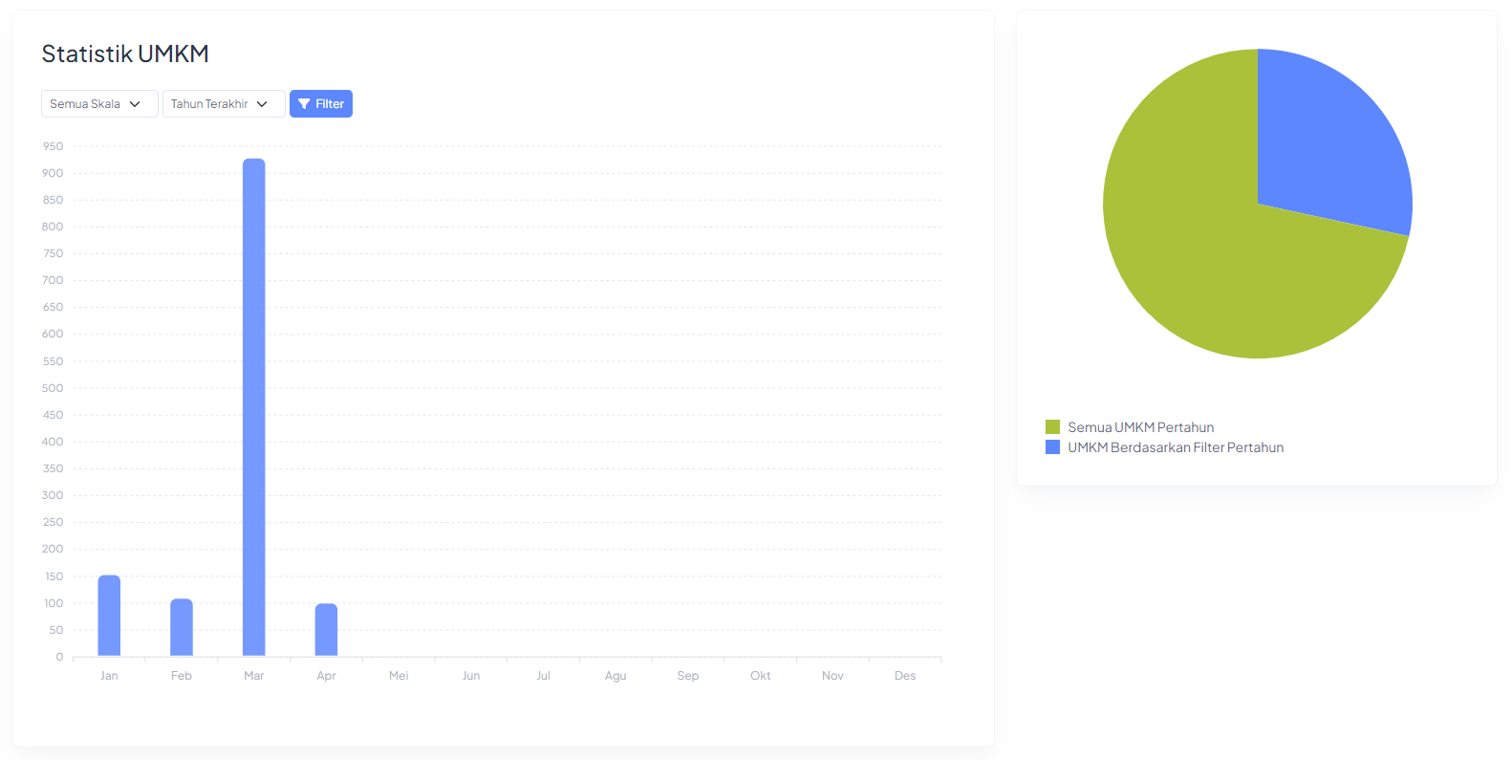

Sama seperti bagian statistik yang ada pada halaman awal. Pada bagian admin juga terdapat fitur untuk filter data berdasarkan periode tahun tertentu.

**Data UMKM**

Pada menu ini berisi data UMKM berproyekso yang ada di kota Blitar dan sesuai dengan data UMK yang ada terfdaftar di OSS (*Online Single Submission*).

Data dalam menu ini diupdate atau diperbarui secara berkala oleh admin dari DPMPTSP.

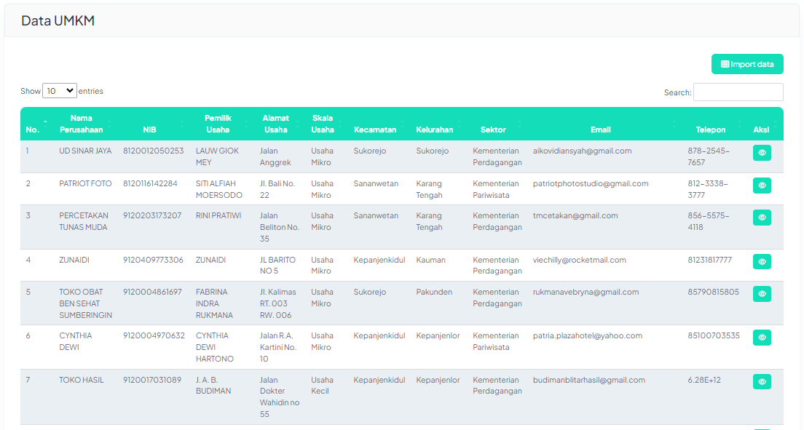

Untuk melakukan pembaharuan data umkm, admin bisa langsung melakukan **[klik]** pada tombol **Import Data**

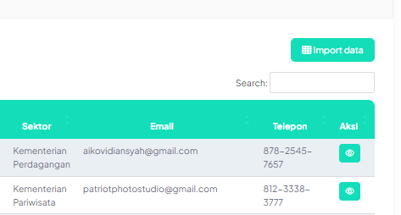

Lalu **[klik]** pada kolom **Choose File**

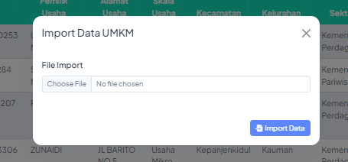

Jika sudah memilih file excelnya, lakukan import dengan **[klik]** tombol **Import Data**

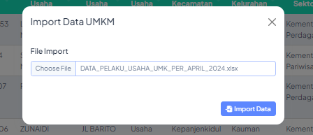

Tunggu sampai proses import selesai

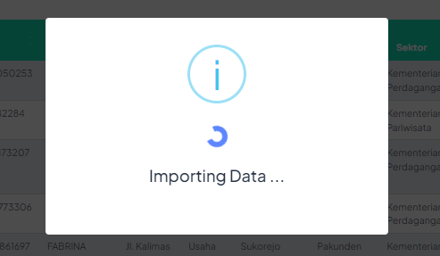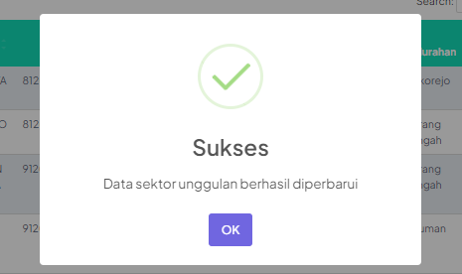

**Data Pengajuan**

Ketika pengguna atau pelaku usaha melakukan pengajuan NIB, maka data yang dikirim akan masuk ke menu Data Pengajuan

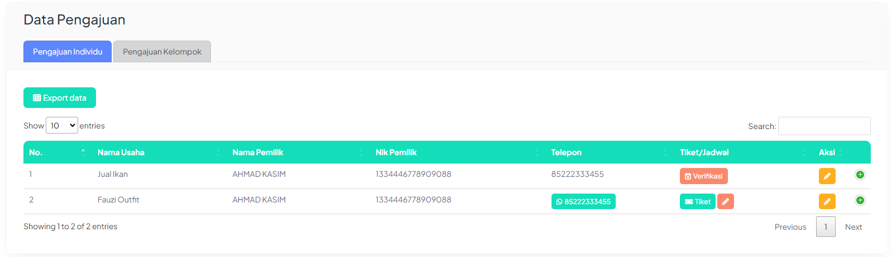

Dalam menu tersebut terdapat dua bagian, Pengajuan Individu dan Pengajuan Kelompok. Dari data yang masuk, admin bisa melakukan verifikasi untuk memvalidasi data pelaku usaha dan memberikan akses cetak tiket serta jadwal pertemuan.

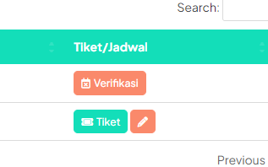

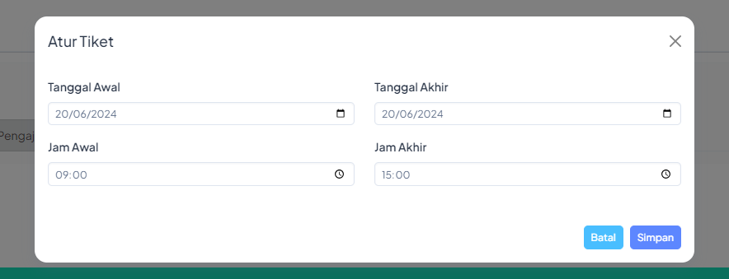

Selain itu, admin juga bisa melakukan perubahan pada data pengajuan

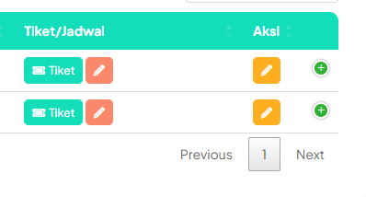

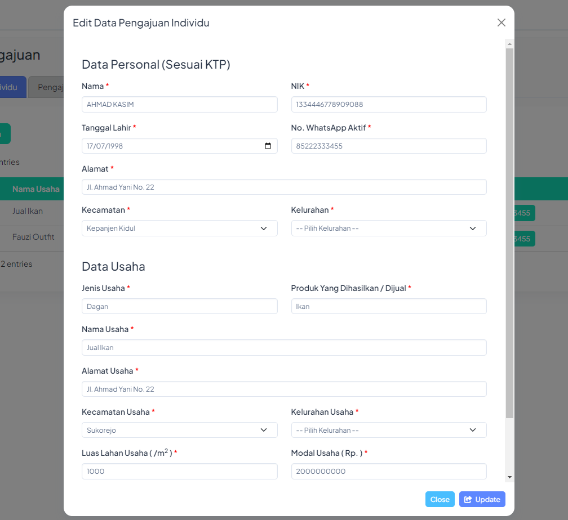

**DATA INFORMASI**

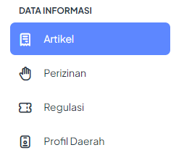

Dalam bagian Data Informasi, terdapat 4 menu, yaitu: Artikel, Perizinan, Regulasi, dan Profil Daerah.

**Artikel**

Pada menu ini, digunakan untuk melakukan manajemen pada data-data artikel yang berfungsi untuk membagikan informasi ataupun berita kepada pengguna yang mengakses aplikasi LAPISMANIS

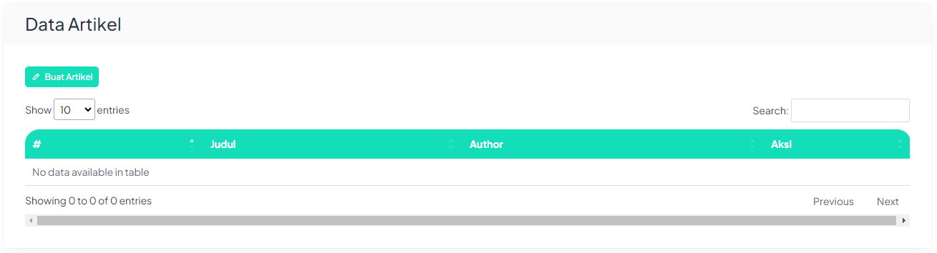

Pada gambar di atas merupakan tampilan dari menu artikel yang masih kosong. Untuk membuat artikel baru bisa melakukan **[klik]** pada tombol **Buat Artikel**

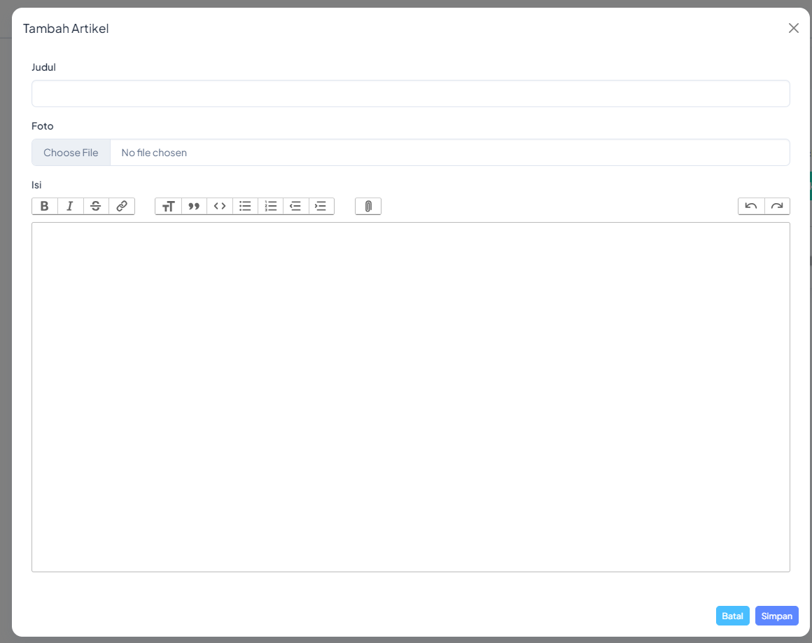

Pada bagian ini kita bisa mengisi Judul Artikel, Gambar Thumbnail Artikel, serta Isi Artikel. Berikut contoh artikel yang akan dipublikasikan

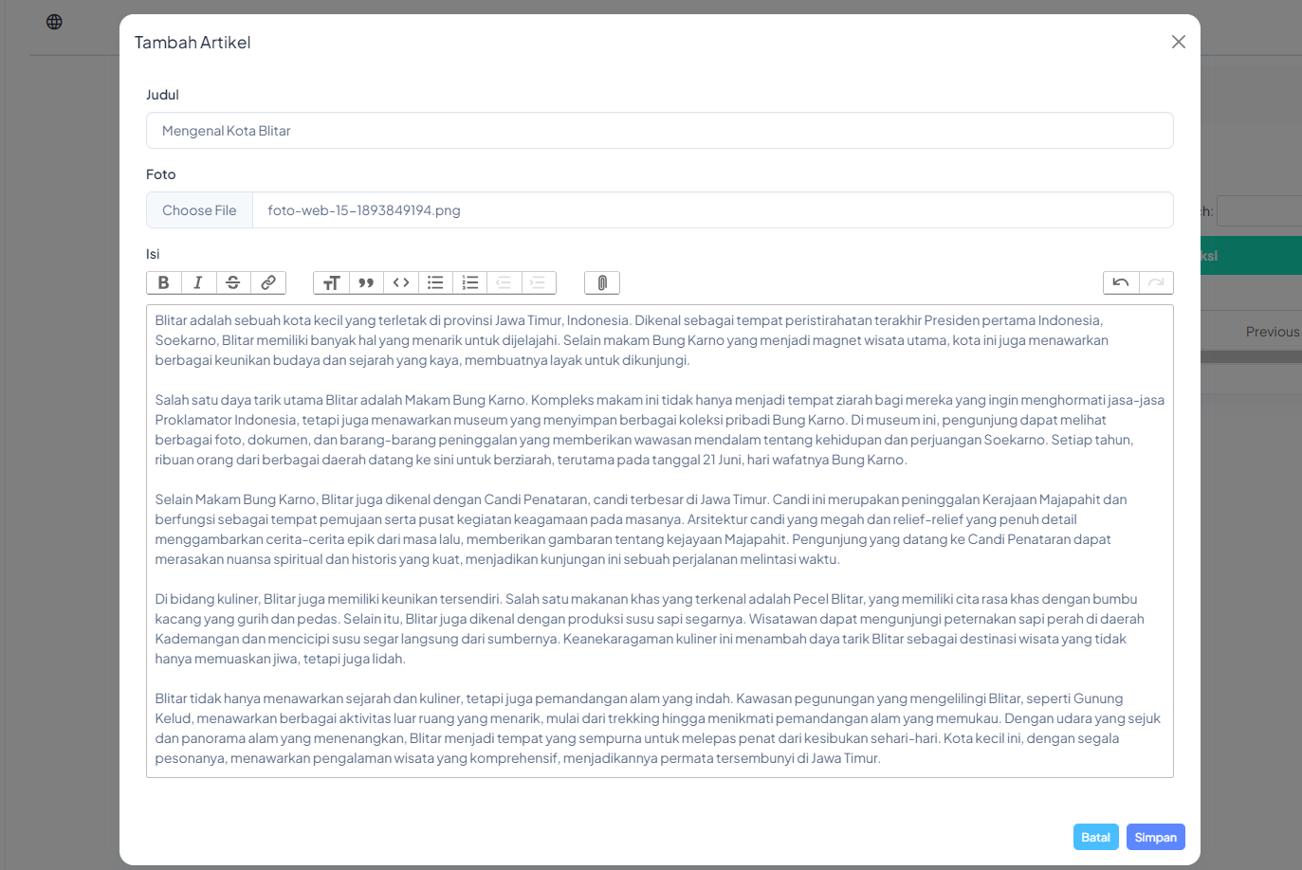

Jika mau mempublikasi artikel bisa melakukan **[klik]** pada tombol Simpan

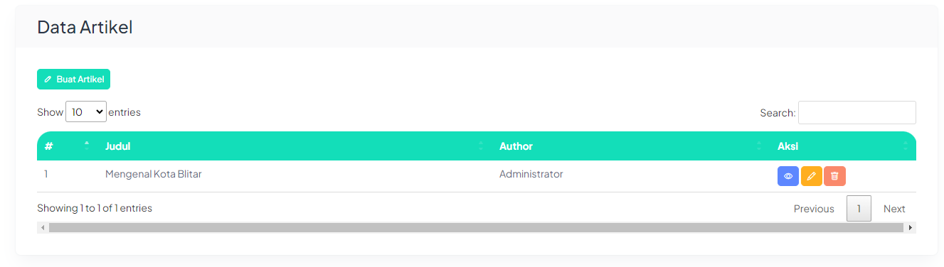

Terdapat 3 fitur pada bagian Aksi, yaitu Preview Artikel, Edit Artikel, dan Hapus Artikel. Jika ingin melihat artikel yang sudah terpublikasi bisa mengakses Data Informasi yang ada di halaman awal atau mengakses alamat [**https://gis-investasi.blitarkota.go.id/informasi/artikel**](http://127.0.0.1:8000/informasi/artikel)

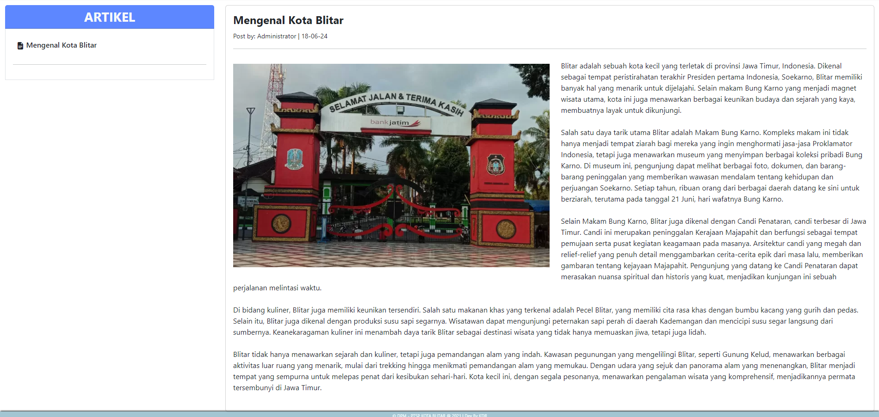

**Perizinan**

Pada menu ini digunakan untuk mengolah Data Perizinan. Cara kerja dari Data Perizinan juga sama seperti pada menu artikel. Berikut tampilan menu Data Perizinan yang masih kosong

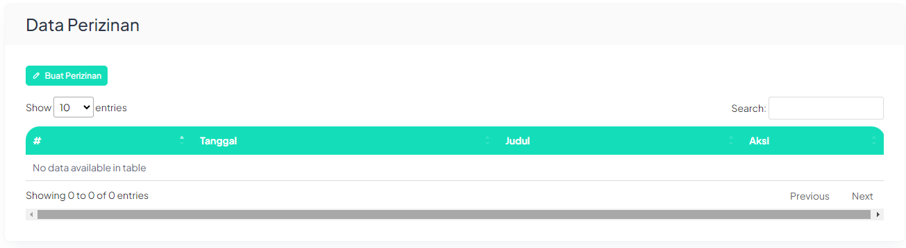

Dengan **[klik]** tombol **Buat Perizinan** maka akan muncul pop up untuk memasukkan perizinan seperti Judul, File Perizinan, dan Isi atau Deskripsi

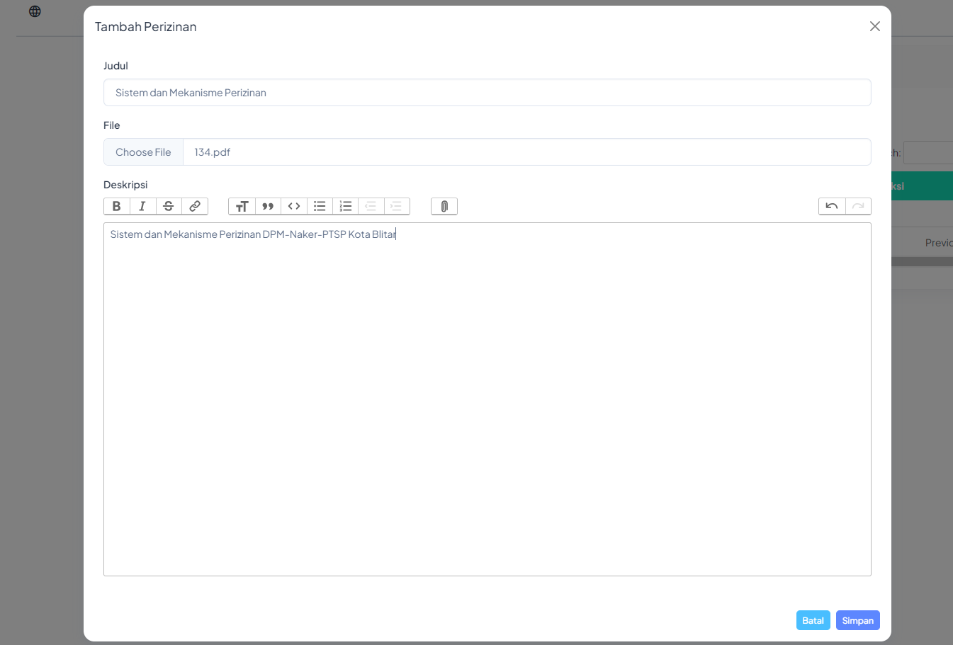

Fitur Aksi dari Perizinan juga memiliki 3 bagian, untuk Preview Data Perizinan, Edit Data Perizinan, dan Hapus Data Perizinan

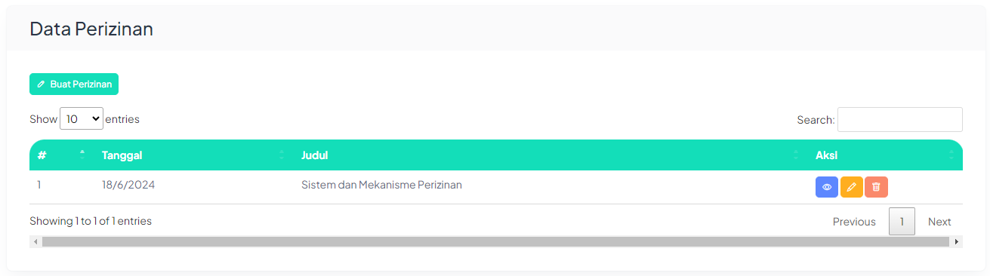

Data Perizinan yang sudah dipublikasi bisa dilihat pada menu Data Informasi yang ada di halaman awal, atau melalui alamat **https://gis-investasi.blitarkota.go.id /informasi/perizinan**

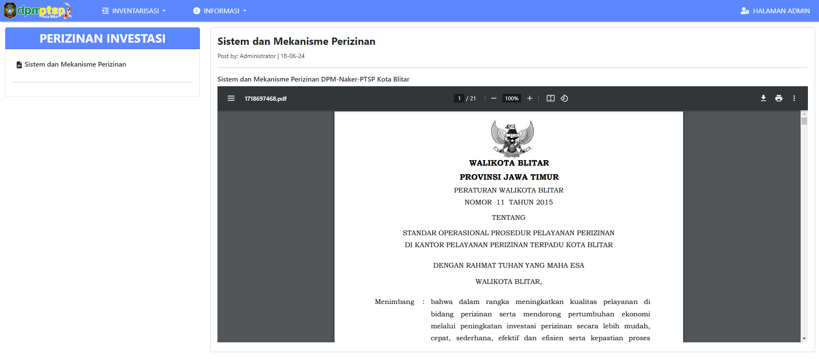

**Regulasi**

Pada menu Regulasi juga memiliki tampilan yang tidak jauh berbeda dari menu Artikel dan menu Perizinan. Ketika **[klik]** tombol **Tambah Regulasi** juga melakukan input Judul Regulasi, File Regulasi, serta Isi atau Deskripsi Regulasi.

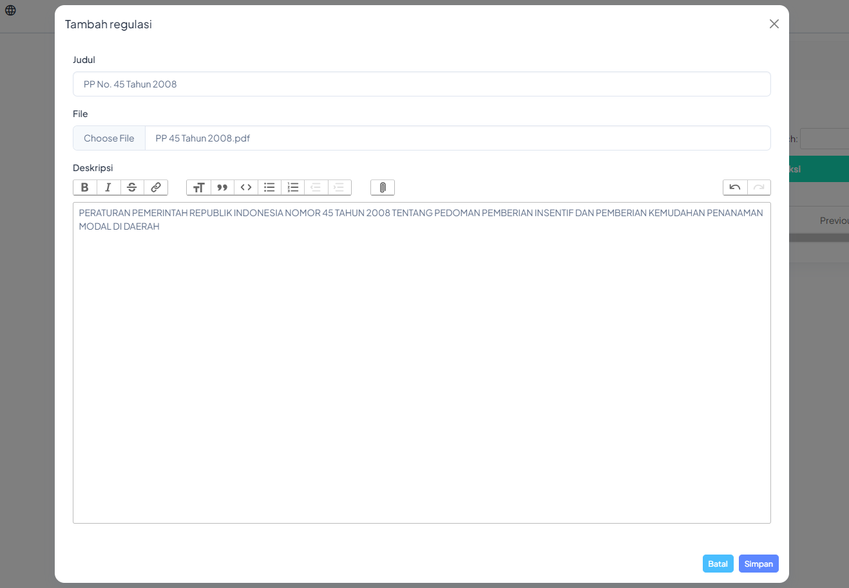

Pada menu Regulasi dibagian fitur Aksi juga ada 3 bagian: untuk Preview Regulasi, Edit Regulasi, dan Hapus Regulasi

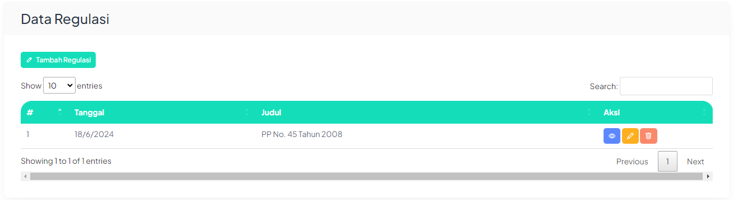

Data Regulasi bisa dilihat pada Data Informasi di halaman awal atau melalui alamat [**https://gis-investasi.blitarkota.go.id/informasi/regulasi**](http://127.0.0.1:8000/informasi/regulasi)

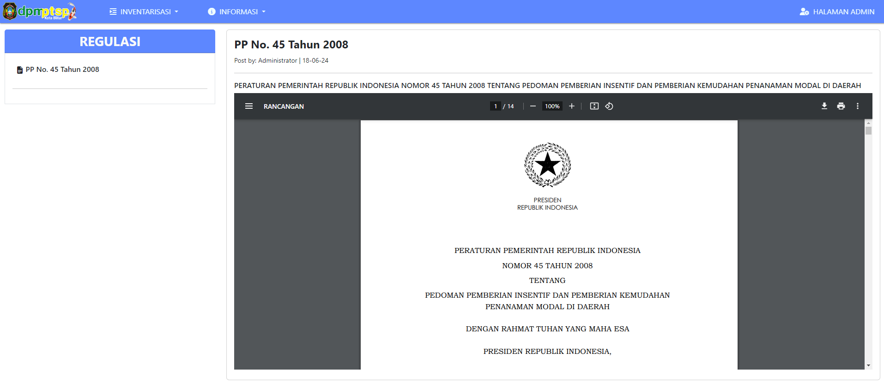

**Profil Daerah**

Menu Profil Daerah berisi data profil dari DPMPTSP Kota Blitar dan Profil Kota Blitar

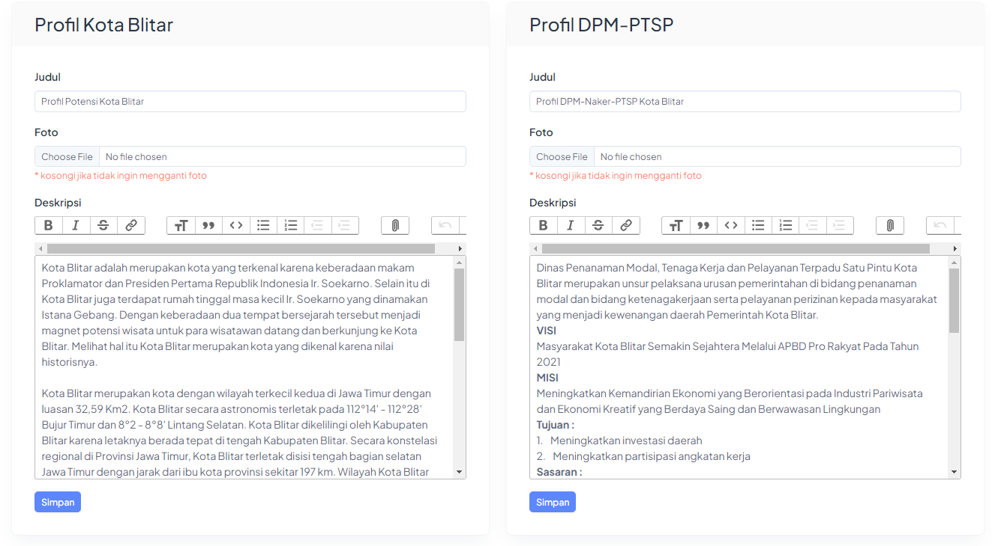

Data dari profil tersebut sudah ada sejak pertama aplikasi dipublikasi, namun admin bisa melakukan perubahan data pada profil tersebut mulai dari Judul, Foto, dan Deskripsi.

Data Profil Daerah bisa dilihat pada Data Informasi di halaman awal atau melalui alamat [**https://gis-investasi.blitarkota.go.id/informasi/profil-daerah**](http://127.0.0.1:8000/informasi/profil-daerah)

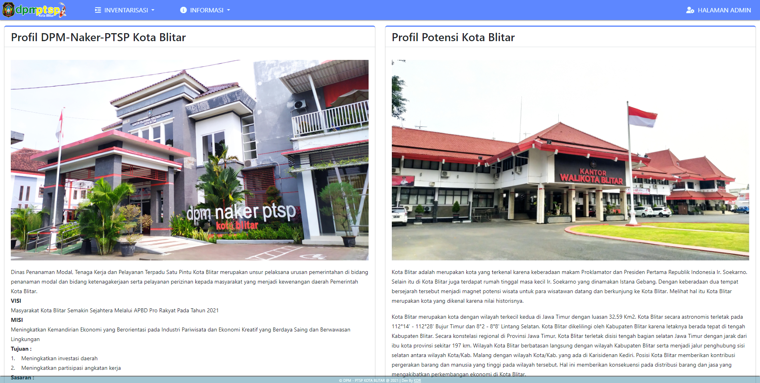

**DATA POTENSI**

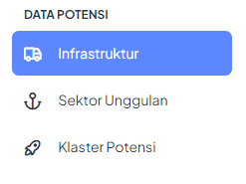

Pada bagian DATA POTENSI terdapat 3 menu, yaitu: Infrastruktur, Sektor Unggulan, dan Klaster Potensi.

Data-data tersebut yang nantinya digunakan untuk pemetaan pada halaman PETA POTENSI.

**Infrastruktur**

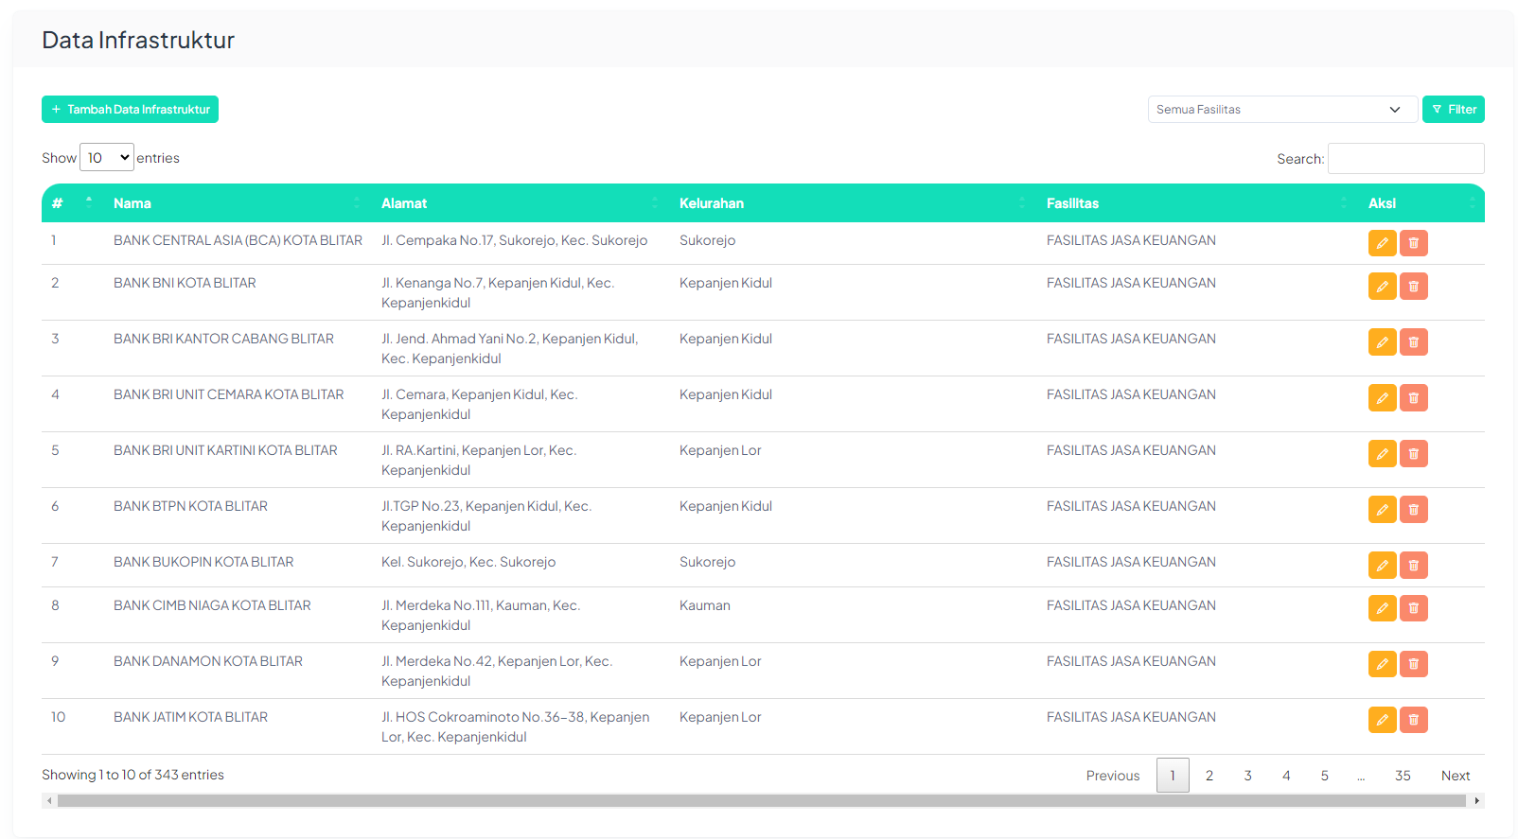

**2**

**3**

**4**

**1**

Ada beberapa fitur pada menu Infrastruktur:

1. Preview Data Infrastruktur dalam bentuk tabel yang menampilkan Nama Infrastruktur, Alamat Infrastruktur, Kelurahan Infrastruktur, Serta Fasilitas Infrastruktur
2. Fitur Tambah Data Infrastrutur, digunakan untuk menambah data baru. Input yang diperlukan adalah Nama Infrastruktur, Alamat Infrastruktur, Fasilitas Infrastruktur, Foto Infrastruktur, serta Point lokasi dari Infrastruktur.

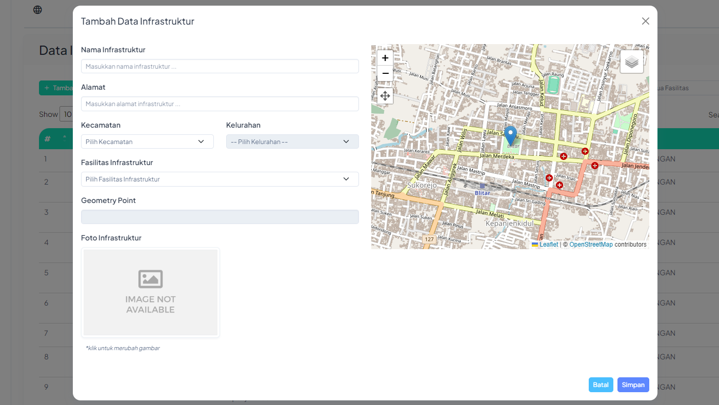

1. Fitur Filter, digunakan untuk menampilkan data Infrastruktur yang memiliki fasilitas tertentu

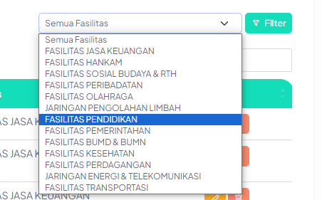

Pada contoh di atas kita akan menampilkan data Infrastruktur yang memiliki kategori Fasilitas Pendidikan, maka ketika **[klik]** tombol **Filter** data yang ada di dalam tabel akan berubah

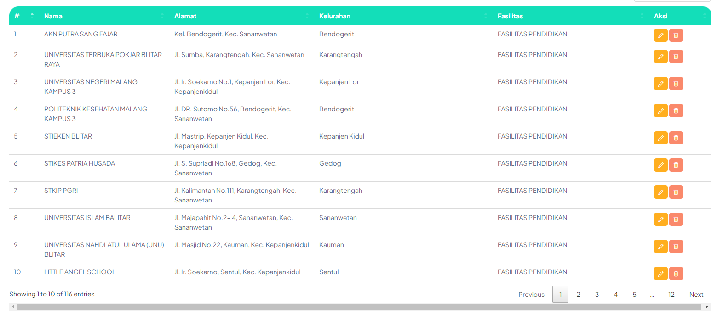

1. Fitur Edit dan Hapus data, digunakan untuk mengubah data Infrastruktur tertentu

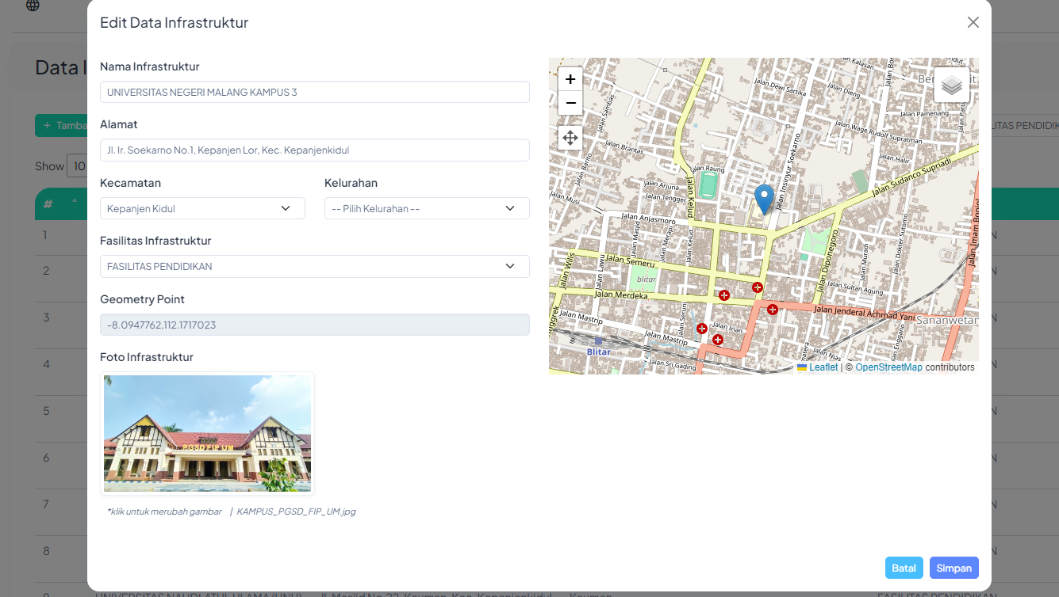

Atau menghapus data Infrastruktur tertentu

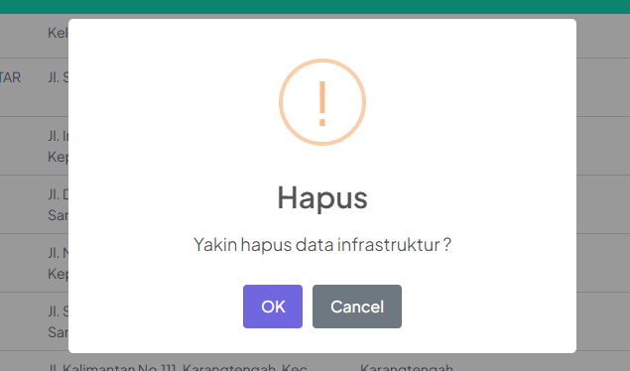

**Sektor Unggulan**

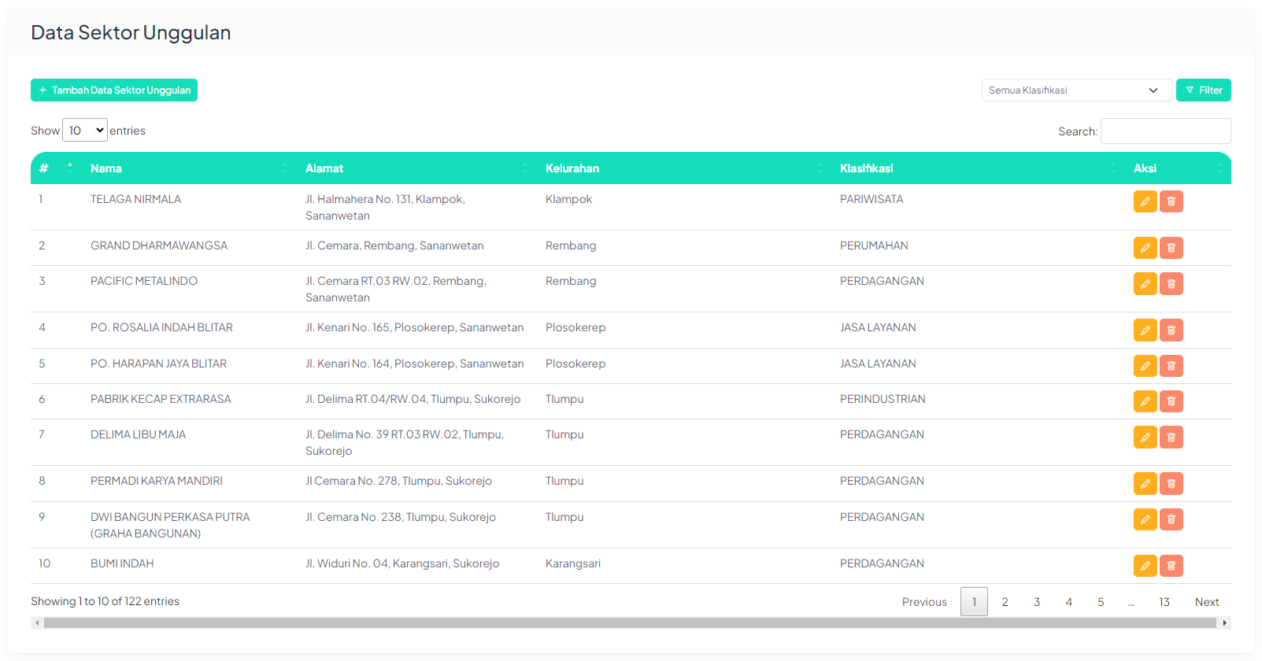

**4**

**3**

**2**

**1**

Sama seperti pada data Infrastruktur, beberapa fitur dalam menu Sektor Unggulan adalah

1. Menampilkan Data Sektor Unggulan dalam bentuk tabel
2. Tambah Data Sektor Unggulan

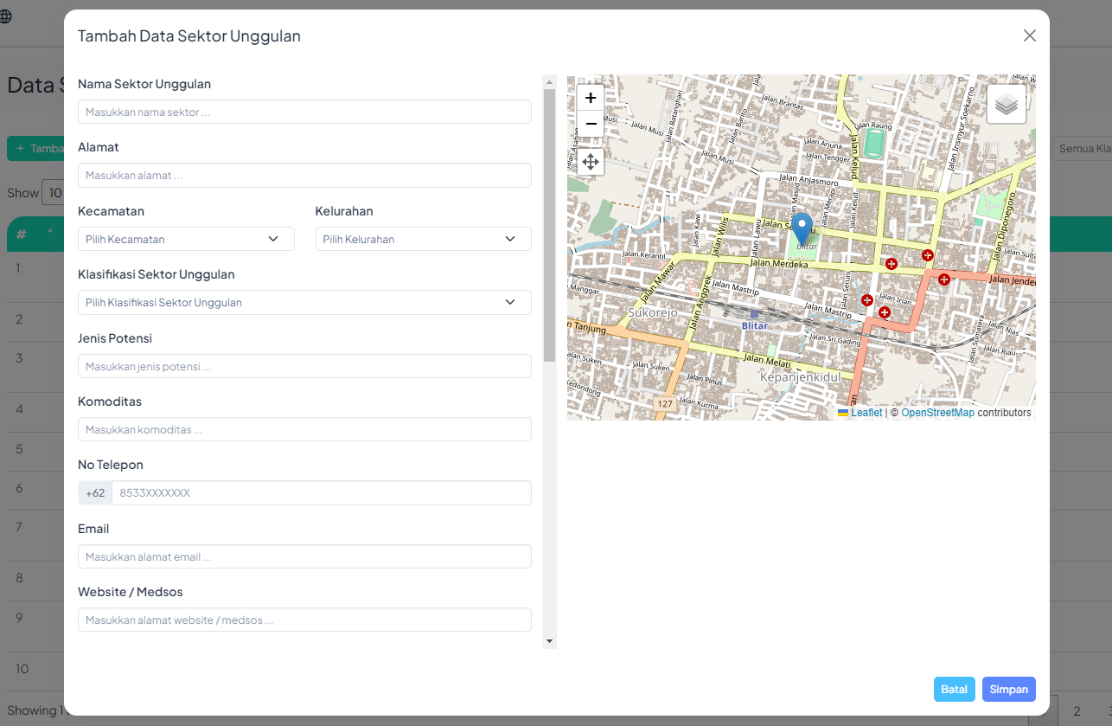

1. Filter Data Sektor Unggulan berdasarkan klasifikasi sektornya

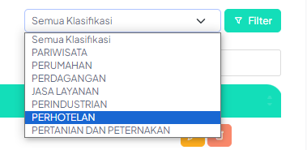

1. Edit dan Hapus data Sektor Unggulan

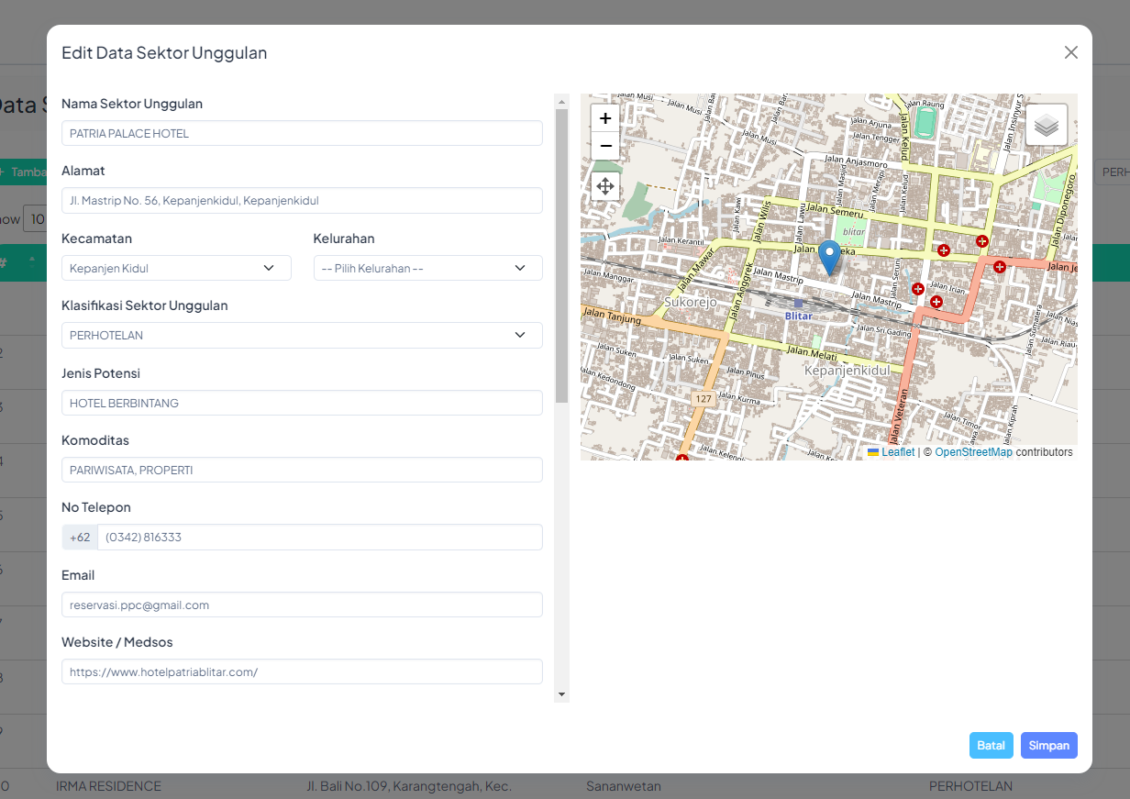

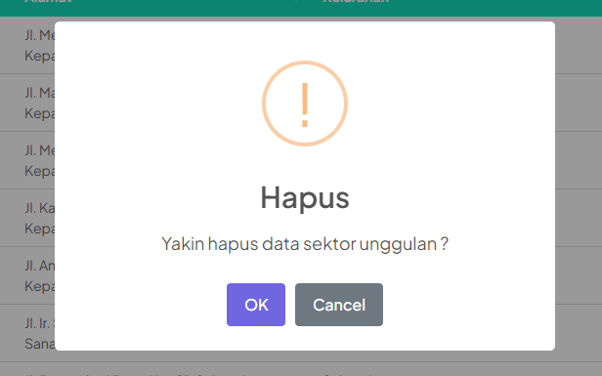

**Klaster Potensi**

Sama halnya seperti pada menu Infrastruktur dan Sektor Unggulan. Dalam menu Klaster Potensi fitur yang diberikan juga tidak jauh berbeda.

**3**

**2**

**1**

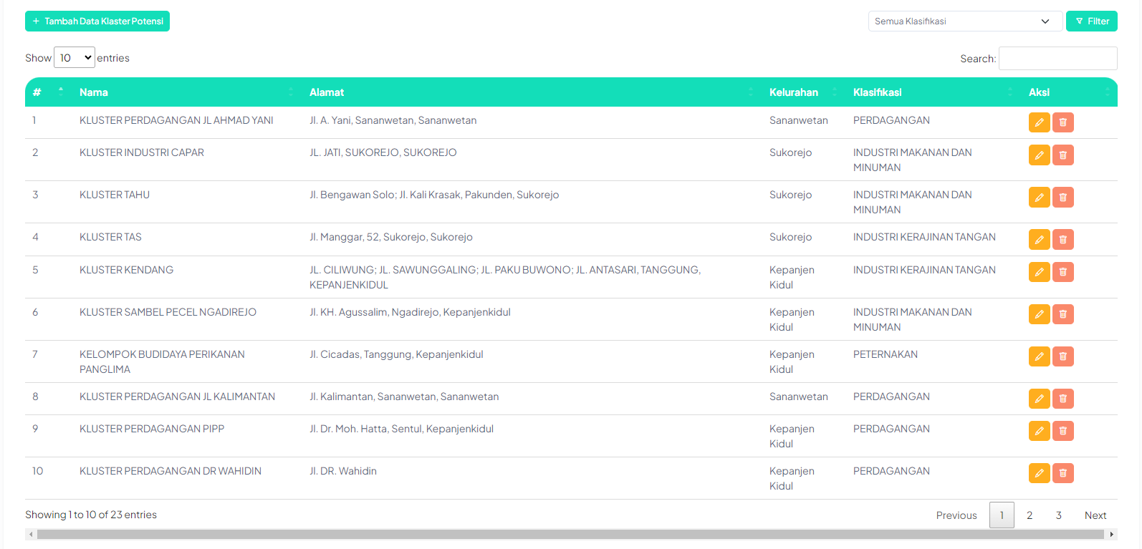

**4**

1. Menampilkan data Klaster Potensi dalam bentuk tabel
2. Fitur Tambah Data Klaster Potensi

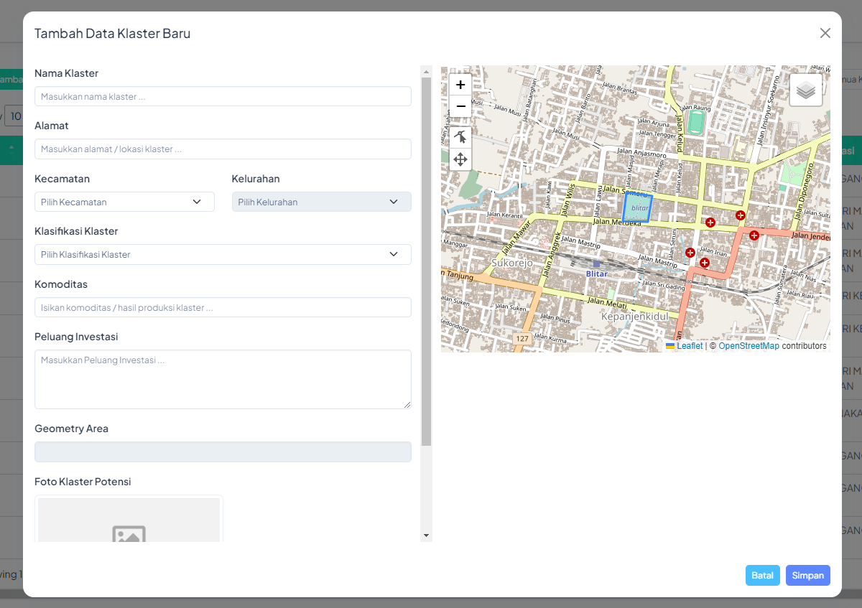

1. Fitur Filter data Klaster Potensi berdasarkan flasifikasi klister

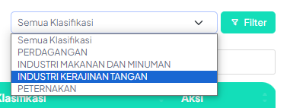

1. Fitur Edit dan Hapus data Klaster Potensi

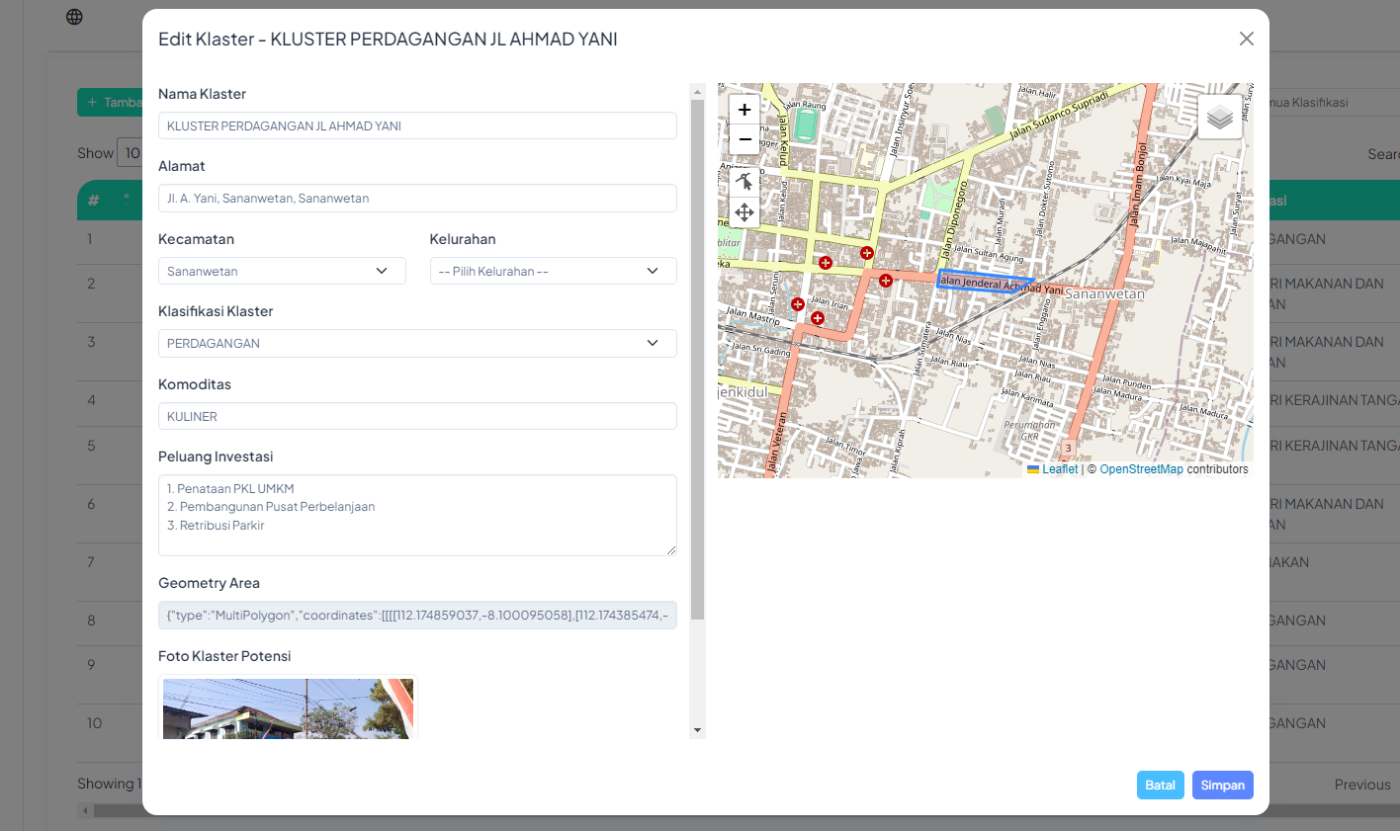

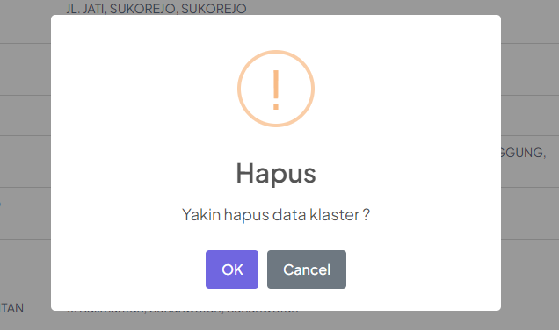

**USER MANAGEMENT**

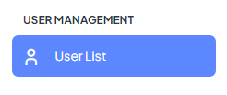Pada bagian User Management hanya ada satu menu, yaitu User List. Pada bagian ini digunakan untuk melakukan manajemen user yang digunakan untuk mengakses halaman admin dari aplikasi lapis manis.

Berikut beberapa fitur pada menu User List

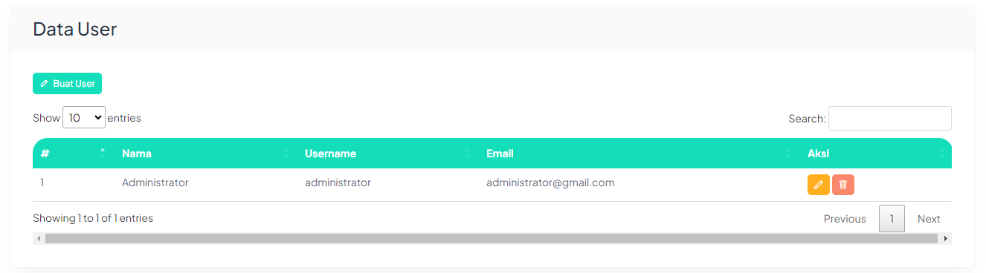

**1**

**3**

**2**

1. Bagian yang menampilkan data user yang saat ini tersedia dalam bentuk tabel
2. Fitur untuk membuat user baru, ketika melakukan **[klik]** pada tombol **Buat User** maka akan menampilkan pop up seperti berikut ini

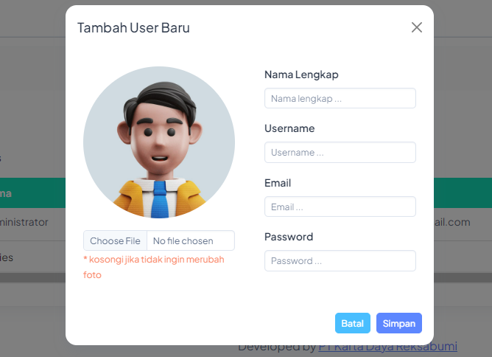

Dari beberapa form data di atas, yang wajib diisi adalah Nama Lengkap, Username, Email, dan Password. Untuk foto sifatnya optional, ketika tidak mengisi foto, maka user baru akan diberikan foto bawaan seperti pada gambar tersebut.

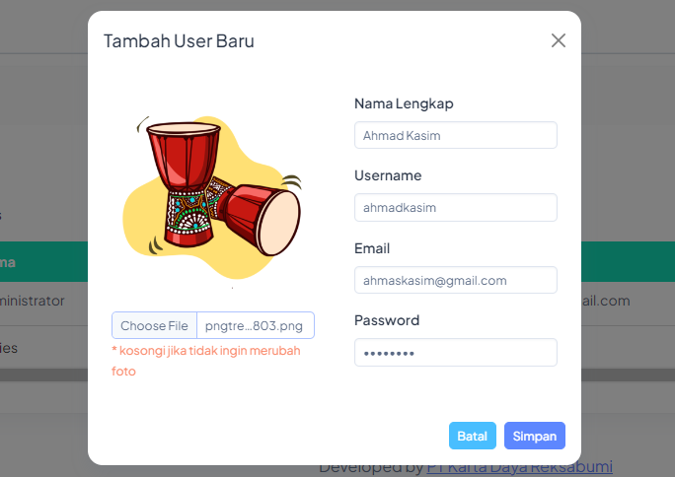

Jika data user baru sudah diinput, untuk menyimpannya dengan melakukan [klik] pada tombol Simpan

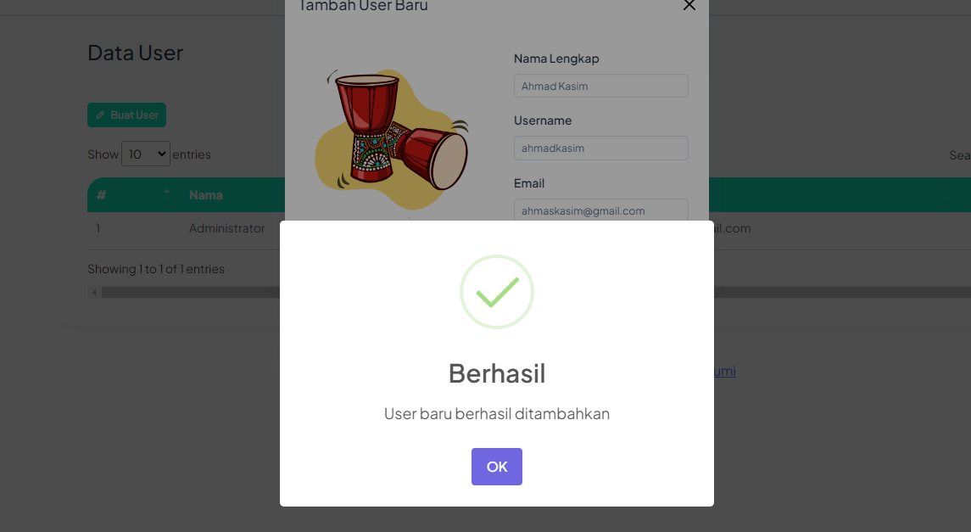

Sekarang coba lakukan login menggunakan user baru

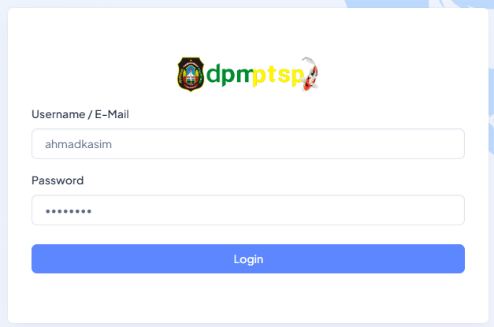

1. Fitur Edit dan Hapus data user. Untuk melakukan perubahan data user ada beberapa hal yang perlu diperhatikan

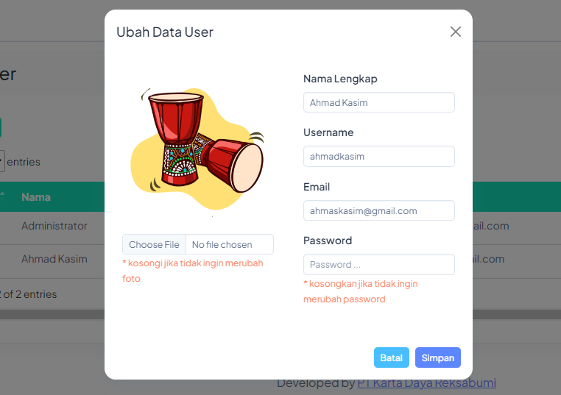

Ketika melakukan perubahan data dan tidak ingin merubah password ataupun foto, maka tidak perlu mengisi lagi data tersebut, cukup biarkan kosong maka data password atau foto akan mengambil data yang sebelumnya.

Lalu ketika ingin menghapus data user **[klik]** Ok ketika ada pop up muncul

